TRƯỜNG ĐẠI HỌC TRÀ VINH
KHOA KỸ THUẬT VÀ CÔNG NGHỆ
BỘ MÔN CÔNG NGHỆ THÔNG TIN



THỰC TẬP ĐỒ ÁN CƠ SỞ NGÀNH
HỌC KỲ I, NĂM HỌC 2024-2025
THIẾT KẾ HỆ THỐNG MẠNG CỤC BỘ CHO TRUNG TÂM
ĐÀO TẠO TIN HỌC VÀ NGOẠI NGỮ

Giáo viên hướng dẫn:
[ThS] Dương Ngọc Vân Khanh
Sinh viên thực hiện:
Họ tên: Nguyễn Trường Vũ
MSSV: 110122026
Lớp: DA22TTA

Trà Vinh, tháng……… năm…………….

NHẬN XÉT CỦA GIÁO VIÊN HƯỚNG DẪN

Trà Vinh, ngày ….. tháng …… năm ……
Giáo viên hướng dẫn
(Ký tên và ghi rõ họ tên)

NHẬN XÉT CỦA THÀNH VIÊN HỘI ĐỒNG

.

Trà Vinh, ngày ….. tháng …… năm ……
Thành viên hội đồng
(Ký tên và ghi rõ họ tên)

LỜI CẢM ƠN

Em xin chân thành cảm ơn các thầy cô trường Đại học Trà Vinh, đặc biệt là các thầy cô khoa Kỹ thuật & Công nghệ đã tạo cơ hội cho em được trau dồi kiến thức và nghiên cứu. Nhận được sự giúp đỡ quý của các thầy cô và các bạn, em đã hoàn thành bài báo cáo đồ án cơ sở ngành với “Thiết kế hệ thống mạng cục bộ cho trung tâm đào tạo tin học và ngoại ngữ ”.
Đồng thời cho em xin gửi lời cảm ơn đặc biệt với sự hướng dẫn và chỉ bảo tận tình của thầy Dương Ngọc Vân Khanh. Nhờ sự giúp đỡ và hướng dẫn tận tình của thầy từ đầu đến cuối báo cáo, em đã hoàn thành bài báo cáo đúng thời hạn và tích lũy được một vốn kiến thức quý báu.
Mặc dù đã cố gắng hết sức để hoàn thành đề tài này nhưng do hạn chế về thời gian cũng như kiến thức chuyên môn nên trong quá trình nghiên cứu, đánh giá và trình bày đề tài, em còn nhiều thiếu sót. Em rất mong được sự quan tâm, góp ý của các thầy cô bộ môn để bài báo cáo của em được hoàn thiện hơn.
Em xin chân thành cảm ơn.
Sinh viên ký và ghi rõ họ và tên
Nguyễn Trường Vũ

MỤC LỤC

LỜI CẢM ƠN 3
MỤC LỤC 4
DANH MỤC HÌNH ẢNH 6
DANH MỤC BẢNG BIỂU 6
TÓM TẮT ĐỒ ÁN CƠ SỞ NGÀNH 7
MỞ ĐẦU 8
1. Lý do chọn đề tài 8
2. Mục đích nghiên cứu 8
3. Đối tượng nghiên cứu 9
4.Phạm vi nghiên cứu 9
CHƯƠNG 1: TỔNG QUAN 10
1.1.Giới thiệu tổng quan về vấn đề nghiên cứu 10
1.2.Mục tiêu nghiên cứu 10
1.3.Phạm vi nghiên cứu 11
1.4.Phương pháp nghiên cứu 11
1.5.Ý nghĩa 12
1.6.Bố cục báo cáo 12
1.7.Tiểu kết chương 1 12
CHƯƠNG 2: NGHIÊN CỨU LÝ THUYẾT 13
2.1.Tổng quan về mạng LAN 13
2.1.1.Khái niệm 13
2.1.2.Vai trò 14
2.1.3.Cách bảo mật 14
2.2.Các mô hình mạng trong LAN 15
2.2.1. Mạng hình sao (Star Topology) 15
2.2.2. Mạng dạng vòng (Ring Topology) 16
2.2.3. Mạng dạng tuyến (Bus Topology) 17
2.2.4.Mạng dạng lưới (Mesh Topology) 18
2.3.Các thiết bị dùng để thiết kế mạng LAN 18
2.3.1.Bộ lặp tín hiệu (REPEATER) 18
2.3.2.Bộ tập trung (HUB) 19
2.3.3.Bộ chuyển mạch(SWITCH) 20
2.3.4.Bộ định tuyến(ROUTER) 21
2.3.5.Bộ chuyển mạch có định tuyến(SWITCH LAYER 3) 21
2.3.6.Access Point (AP) 22
2.3.7.Cầu (Bridge) 23
2.3.8.Tường lửa (FIREWALL) 24
2.4.VLAN 24
2.4.1.Khái niệm 24
2.4.2.Cách hoạt động của VLAN 25
2.4.3.Phân loại VLAN 26
2.4.4.Ưu và nhược điểm của VLAN 27
2.5.Các dịch vụ mạng 28
2.5.1.Dịch vụ WEB 28
2.5.2.Dịch vụ DNS 29
2.5.3.Dịch vụ MAIL 30
2.6.Tiểu kết chương 2 31
CHƯƠNG 3: HIỆN THỰC HÓA NGHIÊN CỨU 32
3.1.Xác định số lượng thiết bị và các dịch vụ cần triển khai 32
3.2.Thiết kế sơ đồ mạng 34
3.3.Cấu hình VLAN 34
3.3.1. Phân chia VLAN theo yêu cầu 34
3.3.2.Cấu hình chi tiết các VLAN 35
3.3.3.Cấu hình VLAN trên switch layer 2 và switch layer 3 36
3.4.Cấu hình tường lửa 40
3.5.Cấu hình các dịch vụ 41
3.5.1.Cấu hình dịch vụ WEB 41
3.5.2.Cấu hình dịch vụ DNS 42
3.6.Tiểu kết chương 3 43
CHƯƠNG 4: KẾT QUẢ NGHIÊN CỨU 44
4.1.Mô hình mạng 44
4.2.Kết quả cấu hình VLAN 45
4.3.Kết quả cấu hình tường lửa 46
4.4.Kết quả cấu hình các dịch vụ mạng 48
4.5.Tiểu kết chương 4 49
CHƯƠNG 5: KẾT LUẬN VÀ HƯỚNG PHÁT TRIỂN 50
5.1.Kết luận 50
5.2.Hướng phát triển 51
DANH MỤC TÀI LIỆU THAM KHẢO 52
PHỤ LỤC 53

DANH MỤC HÌNH ẢNH
Hình 2.1.Sơ đồ mạng LAN cơ bản .............................................................................9
Hình 2.2.Mạng hình sao (Star Topology) ................................................................12
Hình 2.3.Mạng dạng vòng (Ring Topology) ............................................................12
Hình 2.4.Mạng dạng tuyến ( Bus Topology) ...........................................................13
Hình 2.5.Mạng dạng lưới (Mesh Topology) ............................................................14
Hình 2.6.Bộ lặp tín hiệu (Repeater) .........................................................................14
Hình 2.7.Bộ tập trung (Hub) ....................................................................................15
Hình 2.8.Bộ chuyển mạch(Switch) .........................................................................16
Hình 2.9.Bộ định tuyến(Router) ..............................................................................17
Hình 2.10.Bộ chuyển mạch có định tuyến(Switch Layer 3) ....................................17
Hình 2.11.Access Point (AP) ...................................................................................18
Hình 2.12.Cầu (Bridge) ............................................................................................19
Hình 2.13.Tường lửa(Firewall) ................................................................................20
Hình 2.14.VLAN ......................................................................................................20
Hình 2.15.Cách hoạt động của VLAN .....................................................................21
Hình 2.16.VLAN dựa trên cổng ...............................................................................22
Hình 2.17.VLAN dựa trên địa chỉ MAC ..................................................................22
Hình 2.18.Dịch vụ WEB ..........................................................................................24
Hình 2.19.Dịch vụ DNS ...........................................................................................25
Hình 2.20.Dịch vụ MAIL .........................................................................................26
Hình 3.1.Sơ đồ mạng luận lý ...................................................................................28
Hình 3.2.Danh sách các VLAN trên Switch layer 3 ................................................29
Hình 3.3.Địa chỉ IP của các VLAN trên Switch layer 3 ..........................................30
Hình 3.4.Các cổng trunk trên Switch layer 3 ...........................................................31
Hình 3.5.Định tuyến giữa các VLAN trên Switch layer 3 .......................................31
Hình 3.6.Giao diện cấu hình trên switch layer trên VLAN 5 ..................................33
Hình 3.7.Cấu hình tường lửa ....................................................................................34
Hình 3.8.Cấu hình WEB server ...............................................................................35
Hình 3.9.Cấu hình DNS server ................................................................................36
Hình 4.1.Mô hình mạng tổng quan ..........................................................................37
Hình 4.2.Kết quả ping giữa các thiết bị trong VLAN 1 ...........................................38
Hình 4.3.Kết quả ping giữa VLAN 1 và VLAN 8 ...................................................38
Hình 4.4.Kết quả cấu hình tường lửa .......................................................................39
Hình 4.5.Truy cập web thông qua IP .......................................................................40
Hình 4.6.Truy cập web thông qua tên miền .............................................................41

DANH MỤC BẢNG BIỂU

Bảng phân bố thiết bị cho từng phòng .....................................................................32
Bảng phân bố VLAN ...............................................................................................47

TÓM TẮT ĐỒ ÁN CƠ SỞ NGÀNH
Vấn đề nghiên cứu
Đồ án “Thiết kế hệ thống mạng cục bộ cho trung tâm đào tạo tin học và ngoại ngữ” tập trung vào việc xây dựng một hệ thống mạng LAN nhằm đảm bảo tính ổn định, bảo mật và hiệu quả trong việc quản lý dữ liệu và truy cập dịch vụ. Mục tiêu của đồ án là mô phỏng một hệ thống mạng phù hợp với nhu cầu của trung tâm, bao gồm phân chia VLAN, cấu hình tường lửa, và triển khai các dịch vụ mạng như Web và DNS.
Hướng tiếp cận và cách giải quyết vấn đề
Quá trình thực hiện bao gồm các bước khảo sát thực tế tại trung tâm đào tạo tin học và ngoại Victory Trà Vinh, xác định số lượng phòng ban, thiết bị và các yêu cầu dịch vụ. Dựa trên các kiến thức lý thuyết về mạng, đồ án tiến hành thiết kế sơ đồ mạng, phân chia các dãy VLAN theo chức năng (văn phòng và phòng máy tính), và cấu hình mô hình thử nghiệm trên phần mềm giả lập. Hệ thống được cấu hình thực tế với 8 VLAN, trong đó 4 VLAN dành cho khu vực văn phòng và 4 VLAN dành cho phòng máy tính, tất cả được kết nối và quản lý qua một switch trung tâm.
Kết quả đạt được
Dịch vụ Web được triển khai thành công với địa chỉ IP 192.168.8.2 và được ánh xạ với tên miền victory.tvu.edu.vn thông qua cấu hình dịch vụ DNS. Hệ thống tường lửa được thiết lập để đảm bảo an ninh mạng, kiểm soát lưu lượng truy cập giữa các VLAN và bảo vệ hệ thống trước các mối đe dọa từ bên ngoài. Kết quả kiểm tra cho thấy khả năng kết nối giữa các VLAN ổn định, các dịch vụ được truy cập hiệu quả và đúng yêu cầu.

MỞ ĐẦU

1.Lý do chọn đề tài

Trong bối cảnh hiện nay hạ tầng mạng máy tính là thành phần không thể thiếu trong các tổ chức, trường học hay các công ty. Đa số các tổ chức có phạm vi sử dụng bị giới hạn bởi diện tích và mặt bằng đều triển khai xây dựng mạng LAN để phục vụ cho việc quản lý dữ liệu nội bộ tổ chức của mình được thuận lợi, đảm bảo tính an toàn dữ liệu cũng như tính bảo mật dữ liệu. Mặt khác mạng LAN còn giúp các cá nhân trong tổ chức truy cập dữ liệu một cách thuận tiện với tốc độ cao. Một điểm thuận lợi nữa là mạng LAN đó giúp cho người quản trị mạng phân quyền sử dụng tài nguyên cho từng đối tượng là người dùng một cách rõ ràng và thuận tiện giúp cho những người có trách nhiệm của tổ chức dễ dàng quản lý các cá nhân và điều hành các hoạt động. Mạng LAN còn cho phép chia sẻ và dùng chung các tài nguyên trong hệ mạng chẳng hạn như máy in, máy fax,....
Với các thuận lợi của mạng LAN như trên thì em quyết định chọn đề tài “Thiết kế hệ thống mạng cục bộ cho trung tâm đào tạo tin học và ngoại ngữ”. Nhằm tạo ra một hệ thống mạng giúp cho các học viên và giảng viên của trung tâm có một môi trường học tập và làm việc hiệu quả, có thể kết nối để chia sẻ tài nguyên và tài liệu để học tập một cách thuận lợi. Bên cạnh đó, hệ thống mạng phải đảm bảo an toàn, dễ quản lý và có khả năng mở rộng trong tương lai.

2.Mục đích nghiên cứu
Đề tài “Thiết kế hệ thống mạng cục bộ cho trung tâm đào tạo tin học và ngoại ngữ” là nhằm áp dụng các kiến thức về mạng máy tính đã học vào việc xây dựng một mô hình mạng LAN đáp ứng hiệu quả các nhu cầu về học tập, giảng dạy và quản lý. Hệ thống mạng không chỉ đảm bảo tốc độ kết nối nhanh chóng, ổn định mà còn được bảo mật tốt, dễ dàng mở rộng và quản lý. Nghiên cứu tập trung vào việc tối ưu hóa tài nguyên mạng, triển khai các dịch vụ cần thiết như Web, DNS, đồng thời xây dựng các chính sách bảo mật để bảo vệ dữ liệu khỏi các cuộc tấn công mạng.

3.Đối tượng nghiên cứu
Đối tượng nghiên cứu của đề tài bao gồm:
- Các thiết bị mạng cục bộ như switch, router, access point, tường lửa,…
- Các thiết bị đầu cuối như máy tính, máy in, camera, máy chủ,…
- Công nghệ mạng LAN, phương pháp cấu hình VLAN, tường lửa và các dịch vụ mạng cơ bản.
- Cấu trúc tổ chức và các yêu cầu sử dụng mạng tại trung tâm đào tạo tin học và ngoại ngữ.

4.Phạm vi nghiên cứu
Đề tài tập trung vào việc thiết kế và mô phỏng hệ thống mạng LAN cho trung tâm đào tạo tin học và ngoại ngữ, bao gồm:
- Không gian nghiên cứu: Hệ thống mạng nội bộ trong các trung tâm tin học và ngoại ngữ.
- Kỹ thuật: Thiết kế kiến trúc mạng, cấu hình VLAN, triển khai tường lửa và các dịch vụ cơ bản như Web, DNS.
- Công cụ : Thực hiện bằng công cụ mô phỏng hệ thống mạng Cisco Packet Tracer, chưa triển khai thực tế và không mở rộng đến các giải pháp mạng diện rộng.

CHƯƠNG 1: TỔNG QUAN

1.1.Giới thiệu tổng quan về vấn đề nghiên cứu
Trong thời buổi công nghệ thông tin phát triển mạnh mẽ, việc xây dựng một hệ thống mạng cục bộ (LAN) ổn định, an toàn và hiệu quả là yếu tố then chốt đối với các tổ chức, đặc biệt là các trung tâm đào tạo tin học và ngoại ngữ thì hệ thống mạng hoạt động ổn định là một yếu tố cực kỳ quan trọng. Một hệ thống mạng tốt không chỉ hỗ trợ các hoạt động giảng dạy và học tập mà còn đóng vai trò quan trọng trong việc quản lý và chia sẻ tài nguyên một cách tối ưu.
Trung tâm đào tạo tin học và ngoại ngữ là nơi có yêu cầu cao về việc sử dụng các công nghệ mạng để hỗ trợ việc giảng dạy thực hành, truy cập tài liệu trực tuyến, và quản lý thông tin học viên. Tuy nhiên, nhiều trung tâm hiện nay vẫn gặp phải các vấn đề như hiệu suất mạng thấp, thiếu bảo mật, hoặc không có khả năng mở rộng khi nhu cầu tăng cao. Điều này gây ra nhiều bất tiện trong việc vận hành, làm giảm chất lượng dịch vụ cung cấp cho học viên và gây khó khăn cho việc giảng dạy của giảng viên.
Với mục tiêu giải quyết những hạn chế trên, đề tài “Thiết kế hệ thống mạng cục bộ cho trung tâm đào tạo tin học và ngoại ngữ” được thực hiện nhằm đề xuất một mô hình mạng LAN phù hợp với quy mô của trung tâm. Đề tài tập trung vào việc vận dụng các kiến thức đã học vào việc thiết kế một hệ thống mạng đảm bảo tính ổn định, bảo mật, dễ quản lý và có khả năng mở rộng trong tương lai. Đồng thời, các dịch vụ mạng cơ bản như Web, DNS cũng sẽ được triển khai nhằm phục vụ hiệu quả cho các hoạt động giảng dạy và quản lý tại trung tâm.

1.2.Mục tiêu nghiên cứu
Mục tiêu của đề tài “Thiết kế hệ thống mạng cục bộ cho trung tâm tin học và ngoại ngữ” là vận dụng các kiến thức về mạng máy tính đã học ở trường vào việc thiết kế và cấu hình thiết bị để triển khai một hệ thống mạng cục bộ hoàn chỉnh. Đảm bảo đáp ứng các yêu cầu cơ bản về kết nối, phân chia VLAN và quản lý truy cập. Triển khai các dịch vụ nền tảng như Web , DNS nhằm hỗ trợ các hoạt động của trung tâm. Sử dụng các kĩ thuật cấu hình tường lửa và phân quyền truy cập để bảo vệ hệ thống khỏi các truy cập trái phép. Củng cố các kỹ năng sử dụng các công cụ mô phỏng hệ thống mạng (như Cisco Packet Tracer).

1.3.Phạm vi nghiên cứu
Phạm vi nghiên cứu của đề tài “Thiết kế hệ thống mạng cục bộ cho trung tâm đào tạo tin học và ngoại ngữ” tập trung vào việc thiết kế và mô phỏng một hệ thống mạng LAN đảm bảo các yếu tố cơ bản như chia sẻ tài nguyên, bảo mật thông tin, an toàn, dành cho trung tâm có quy mô vừa và nhỏ. Hệ thống bao gồm các khu vực chính như dãy văn phòng làm việc của các nhân viên trong trung tâm, dãy phòng máy dành cho việc dạy và học của giảng viên và học viên, máy chủ WEB, DNS, phòng quản lý và các không gian chung cần kết nối mạng. Các nội dung chính của nghiên cứu bao gồm thiết kế kiến trúc mạng cục bộ, cấu hình VLAN để phân chia mạng logic, thiết lập tường lửa nhằm đảm bảo an toàn thông tin và triển khai các dịch vụ cơ bản như Web, DNS. Đề tài được thực hiện bằng công cụ mô phỏng Cisco Packet Tracer và giới hạn trong việc xây dựng mô hình mạng, chưa triển khai thực tế, đồng thời không đi sâu vào các công nghệ mạng phức tạp như mạng diện rộng (WAN).

1.4.Phương pháp nghiên cứu
- Phương pháp nghiên cứu lý thuyết
Thu thập và nghiên cứu các tài liệu, sách và bài giảng liên quan đến mạng LAN, các lý thuyết cơ bản về mô hình mạng, cách cấu hình các thiết bị, cách cấu hình VLAN, cách triển khai các dịch vụ như Web, DNS….Tìm hiểu các tiêu chuẩn thiết kế mạng LAN hiện đại, các giao thức mạng phổ biến và các mô hình kiến trúc mạng hiệu quả.
- Phương pháp nghiên cứu thực nghiệm
Khảo sát môi trường, sơ đồ các phòng ban , nhu cầu về số lượng máy tính, các dịch vụ cần cài đặt và các thiết bị của từng phòng ban. Phân tích các mô hình mạng nào phù hợp với trung tâm để xây dựng bản thiết kế; Tiến hành thiết kế mô phỏng trên phần mềm Cisco Packet Tracer, cấu hình các thiết bị, chia VLAN cho các phòng, bố trí dây mạng,...

1.5.Ý nghĩa
- Ý nghĩa thực tiễn: Đề tài góp phần cung cấp một giải pháp mạng LAN hiệu quả, an toàn và dễ quản lý, giúp trung tâm đào tạo tin học và ngoại ngữ cải thiện chất lượng giảng dạy và quản lý. Hệ thống mạng được thiết kế có thể trở thành mô hình mẫu áp dụng thực tế cho các trung tâm đào tạo tương tự.
- Ý nghĩa học thuật: Giúp sinh viên hiểu sâu hơn về các khái niệm lý thuyết như VLAN, tường lửa, và các dịch vụ mạng. Biết áp dụng các kiến thức đã học ở trường lớp vào việc giải quyết bài toán thực tế. Thành thạo việc sử dụng các công cụ mô phỏng hệ thống mạng như Cisco Packet Tracer,….

1.6.Bố cục báo cáo
Báo cáo được cấu trúc thành 5 chương như sau:
- Chương 1: Tổng quan - Trình bày tổng quan về vấn đề nghiên cứu ,lý do chọn đề tài, mục tiêu, ý nghĩa, phương pháp và phạm vi nghiên cứu.
- Chương 2: Nghiên cứu lý thuyết - Cung cấp các kiến thức cơ bản tổng quan về mạng LAN, các mô hình mạng, VLAN, các thiết bị kết nối mạng và các dịch vụ mạng như Web, DNS, và Mail.
- Chương 3: Hiện thực hóa nghiên cứu - Trình bày các bước xác định số lượng thiết bị, thiết kế sơ đồ mạng, cấu hình VLAN, cấu hình thiết bị và triển khai các dịch vụ mạng.
- Chương 4: Kết quả nghiên cứu - Đánh giá hiệu quả của hệ thống mạng thông qua mô phỏng và kiểm thử.
- Chương 5: Kết luận và hướng phát triển - Tóm tắt kết quả đạt được và đề xuất các hướng phát triển cho đề tài.

1.7.Tiểu kết chương 1
Chương 1 đã trình bày tổng quan về các vấn đề nghiên cứu của đề tài, bao gồm giới thiệu tổng quan về đề tài , mục tiêu nghiên cứu, phạm vi nghiên cứu, phương pháp nghiên cứu, ý nghĩa của nghiên cứu và bố cục của báo cáo. Những nội dung này tạo tiền đề quan trọng cho việc nghiên cứu và triển khai đề tài trong các chương tiếp theo.

CHƯƠNG 2: NGHIÊN CỨU LÝ THUYẾT

2.1.Tổng quan về mạng LAN

2.1.1.Khái niệm
Mạng LAN (Local Area Network) là một hệ thống mạng được sử dụng để kết nối các thiết bị trong cùng một khu vực như phòng học, tòa nhà hoặc trung tâm dữ liệu. Mục đích của mạng LAN là để cho phép các thiết bị có thể giao tiếp và chia sẻ tài nguyên với nhau như máy in, file, ứng dụng và các thiết bị lưu trữ dữ liệu.
Các thiết bị trong mạng LAN được kết nối với nhau thông qua các công nghệ mạng như Ethernet hay Wi-Fi. Ethernet là công nghệ mạng phổ biến nhất được sử dụng trong các mạng LAN. Công nghệ này sử dụng cáp đồng trục hoặc cáp xoắn đôi để truyền tải dữ liệu giữa các thiết bị mạng. Các thiết bị mạng kết nối với nhau thông qua switch hoặc hub, để tạo thành một mạng LAN.
Các phương tiện truyền dẫn cũng rất quan trọng trong việc kết nối các thiết bị trong mạng LAN. Cáp đồng trục và cáp xoắn đôi thường được sử dụng trong các mạng LAN với khoảng cách ngắn (từ vài mét đến vài trăm mét). Sóng radio được sử dụng để truyền tải tín hiệu không dây giữa các thiết bị, cho phép các thiết bị có thể di chuyển trong khu vực LAN mà không cần kết nối bằng cáp [1].
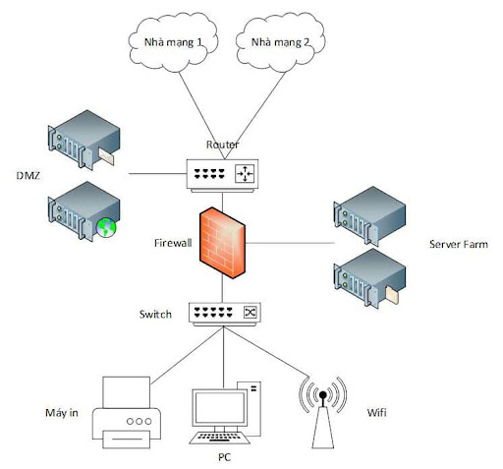
Hình 2.1.Sơ đồ mạng LAN cơ bản

2.1.2.Vai trò
Mạng LAN mang lại nhiều lợi ích quan trọng cho doanh nghiệp, đặc biệt trong việc tăng hiệu suất làm việc và tối ưu hóa chi phí vận hành. Trước hết, mạng LAN cho phép các thiết bị trong hệ thống dễ dàng trao đổi thông tin và chia sẻ tài nguyên chung như máy in, dữ liệu, hoặc ứng dụng. Nhờ đó, nhân viên có thể nhanh chóng truy cập và sử dụng tài nguyên mà không cần kết nối riêng lẻ từng thiết bị, góp phần nâng cao hiệu suất công việc.
Bên cạnh đó, mạng LAN giúp doanh nghiệp tiết kiệm đáng kể chi phí. Thay vì phải đầu tư các thiết bị kết nối độc lập cho từng máy tính, mạng LAN chỉ cần một số thiết bị kết nối chung để xây dựng hệ thống. Điều này không chỉ giảm chi phí cài đặt mà còn tiết kiệm cho việc bảo trì và nâng cấp hệ thống trong dài hạn.
Ngoài ra, mạng LAN còn hỗ trợ làm việc từ xa thông qua VPN (Virtual Private Network). Nhân viên có thể truy cập an toàn vào tài nguyên nội bộ từ bất kỳ đâu, tạo điều kiện làm việc linh hoạt mà vẫn đảm bảo tính bảo mật cao. Điều này không chỉ giúp lưu trữ và bảo vệ dữ liệu doanh nghiệp tốt hơn mà còn tăng cường sự riêng tư trong các hoạt động nội bộ [1].

2.1.3.Cách bảo mật
Bảo mật mạng LAN là một phần quan trọng để bảo vệ hệ thống khỏi các mối đe dọa tiềm ẩn. Việc sử dụng mật khẩu Wi-Fi mạnh là một trong những giải pháp cơ bản nhưng hiệu quả, giúp ngăn chặn truy cập trái phép và đảm bảo chỉ những người được cấp quyền mới có thể kết nối. Để tăng cường bảo mật, nên sử dụng mã hóa WPA 3 nếu thiết bị hỗ trợ, đặt mật khẩu phức tạp và thay đổi định kỳ.
Ngoài ra, kết nối qua mạng riêng ảo (VPN) cũng là một cách bảo vệ an toàn dữ liệu khi truyền qua Internet. VPN tạo kênh mã hóa giữa thiết bị và máy chủ từ xa, giúp che giấu thông tin khỏi các cuộc tấn công mạng.
Bên cạnh đó, việc sử dụng phần mềm diệt virus và tường lửa là rất cần thiết để ngăn chặn virus, mã độc và các truy cập trái phép từ bên ngoài. Tường lửa có thể được cấu hình để kiểm soát luồng dữ liệu, còn phần mềm diệt virus cần cập nhật thường xuyên để phát hiện các mối nguy mới. Hơn nữa, phân chia mạng thành các VLAN giúp cô lập các nhóm thiết bị, giảm nguy cơ lây lan khi có sự cố an ninh. Để bảo mật tốt hơn, cần giám sát hoạt động mạng, cập nhật firmware cho các thiết bị, và áp dụng các biện pháp như lọc địa chỉ MAC, vô hiệu hóa WPS, cũng như giới hạn quyền truy cập. Kết hợp đồng bộ các giải pháp này sẽ giúp mạng LAN luôn an toàn và đáng tin cậy [1].

2.2.Các mô hình mạng trong LAN

2.2.1. Mạng hình sao (Star Topology)
Mạng hình sao (Star Topology) là một cấu trúc mạng phổ biến trong các hệ thống mạng LAN, trong đó một thiết bị trung tâm (như Hub hoặc Switch) đóng vai trò quản lý và điều khiển toàn bộ hoạt động của mạng. Các máy trạm hoặc thiết bị đầu cuối được kết nối trực tiếp với thiết bị trung tâm qua các cáp riêng biệt. Thiết bị trung tâm thực hiện nhiều chức năng quan trọng như theo dõi, kiểm tra và xử lý lỗi trong quá trình truyền thông, xác nhận và quản lý các cặp địa chỉ gửi/nhận, điều chỉnh tuyến thông tin và cung cấp thông tin về trạng thái của hệ thống mạng.
Một trong những ưu điểm lớn nhất của mạng hình sao là khả năng xử lý lỗi. Khi một máy trạm gặp sự cố, các thiết bị còn lại trong hệ thống vẫn hoạt động bình thường, do mỗi máy trạm được kết nối độc lập với thiết bị trung tâm. Điều này giúp tăng tính ổn định cho hệ thống mạng. Mạng hình sao cũng có tốc độ truyền tải nhanh, nhờ việc dữ liệu được truyền trực tiếp giữa các máy trạm và thiết bị trung tâm, giảm thiểu tình trạng xung đột tín hiệu. Cấu trúc mạng đơn giản giúp việc kiểm tra và sửa chữa khi gặp sự cố trở nên dễ dàng hơn, đồng thời hỗ trợ các thuật toán điều khiển ổn định và tối ưu. Hệ thống mạng này cũng dễ dàng mở rộng hoặc thu hẹp theo nhu cầu người dùng mà không làm ảnh hưởng đến hoạt động chung của mạng.
Bên cạnh đó, việc kết nối độc lập giữa các máy trạm và Hub/Switch giúp giảm nguy cơ tắc nghẽn mạng. Mặc dù mạng hình sao có nhiều ưu điểm, nhưng nó cũng tồn tại một số nhược điểm. Một trong những vấn đề lớn nhất là sự phụ thuộc vào thiết bị trung tâm. Nếu thiết bị trung tâm gặp sự cố, toàn bộ hệ thống mạng sẽ bị gián đoạn. Ngoài ra, mạng hình sao cũng có hạn chế về khoảng cách kết nối, vì các máy trạm chỉ có thể kết nối với thiết bị trung tâm trong phạm vi khoảng cách tối đa. Mô hình này cũng yêu cầu chi phí đầu tư cao hơn, vì mỗi máy trạm cần được kết nối với thiết bị trung tâm qua cáp riêng biệt, và hệ thống cần đầu tư vào thiết bị trung tâm có hiệu suất cao để duy trì hoạt động ổn định [2].
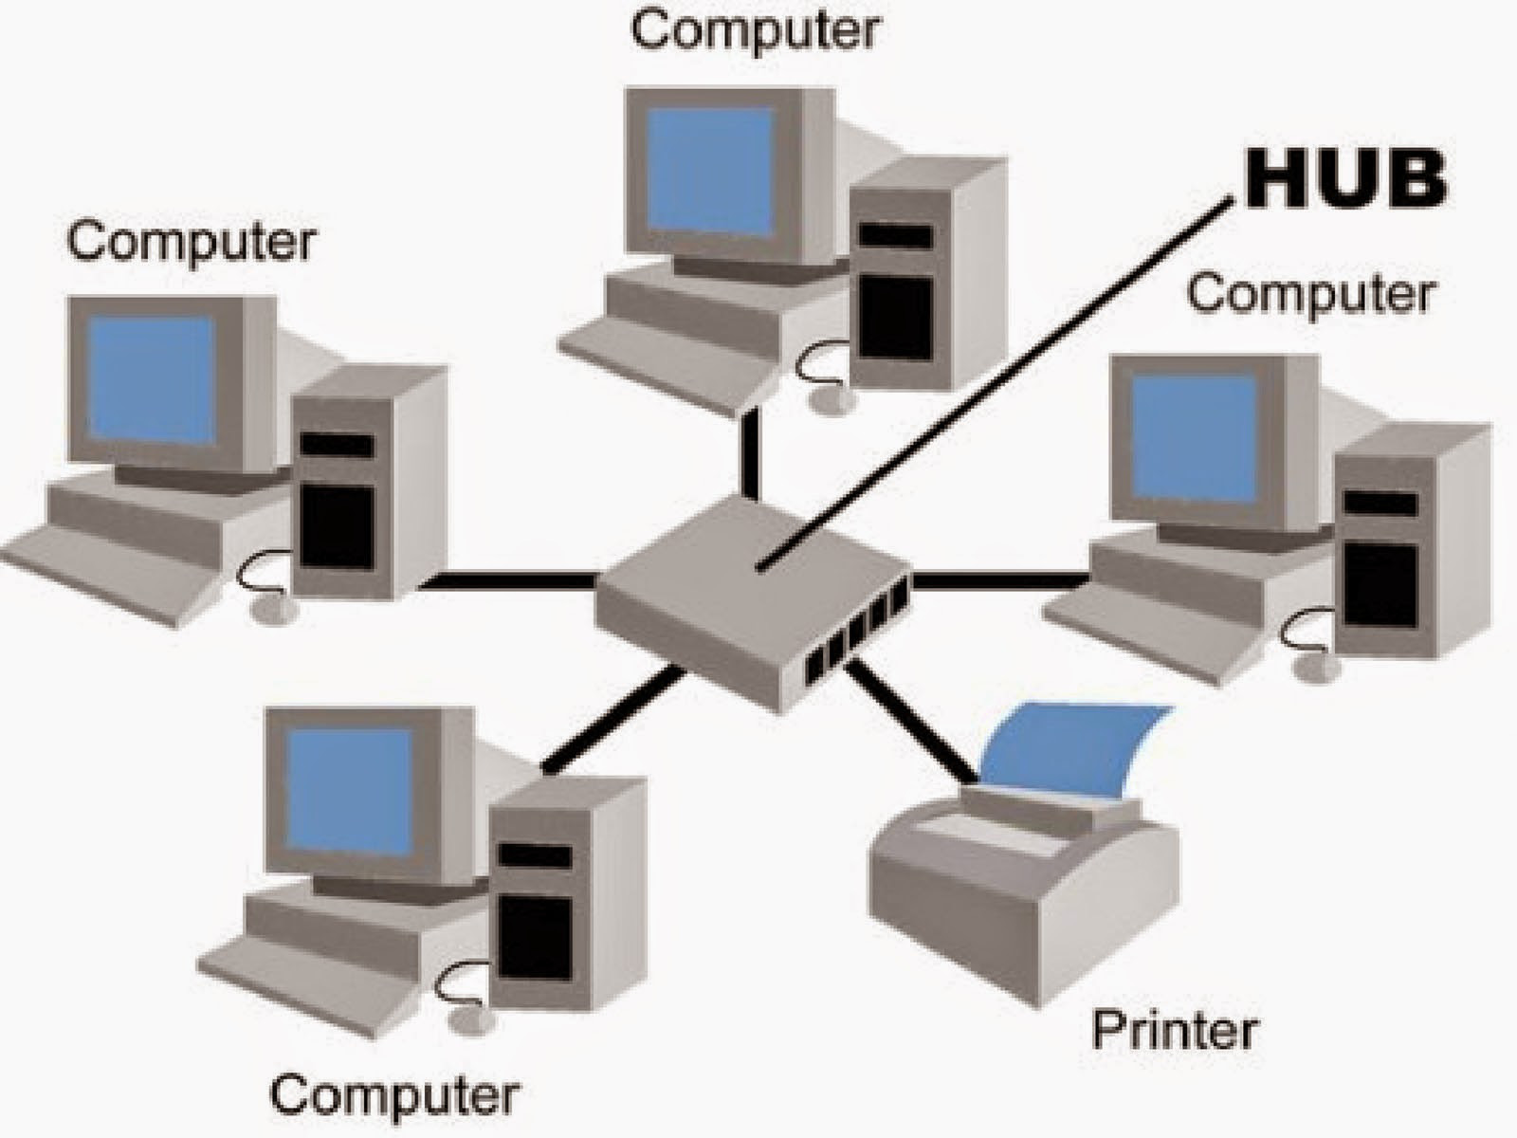
Hình 2.2.Mạng hình sao (Star Topology)

2.2.2. Mạng dạng vòng (Ring Topology)
Mạng vòng (Ring Topology) là một cấu trúc mạng trong đó các thiết bị được kết nối thành một vòng tròn kín qua dây cáp. Tín hiệu truyền đi theo một hướng cố định, và chỉ có một thiết bị (nút) được phép truyền dữ liệu tại một thời điểm, thông qua các nút khác trong vòng tròn. Dữ liệu khi truyền phải đi kèm với địa chỉ cụ thể của trạm tiếp nhận để đảm bảo tín hiệu đến đúng nơi cần thiết. Một trong những ưu điểm lớn của mạng vòng là khả năng dễ dàng mở rộng hệ thống LAN mà không làm gián đoạn hoạt động của mạng. Mạng này cũng tiết kiệm chiều dài dây cáp vì không yêu cầu nhiều dây như các cấu trúc mạng khác, giúp giảm chi phí cáp. Tuy nhiên, mạng vòng cũng tồn tại một số hạn chế. Hạn chế lớn nhất là sự phụ thuộc vào tính ổn định của vòng kết nối. Nếu có sự cố xảy ra ở bất kỳ điểm nào trong vòng tròn, toàn bộ hệ thống sẽ tạm ngừng hoạt động. Với những hạn chế này, mạng vòng ít được sử dụng trong thực tế so với các cấu trúc mạng khác như mạng hình sao hoặc mạng BUS, đặc biệt là trong các hệ thống yêu cầu tính ổn định cao và dễ dàng xử lý sự cố [2].
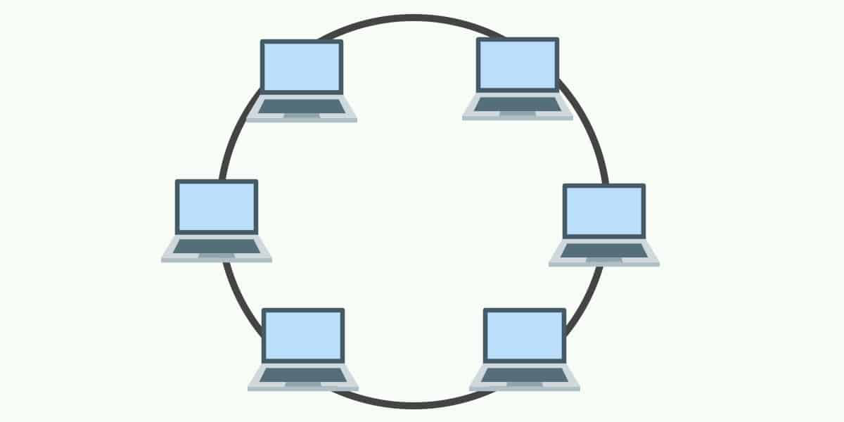
Hình 2.3.Mạng dạng vòng (Ring Topology)

2.2.3. Mạng dạng tuyến (Bus Topology)
Mạng tuyến (Bus Topology) là một cấu trúc mạng trong đó tất cả các thiết bị được kết nối qua một đường dây cáp chính, với hai đầu cáp được đóng kín bằng thiết bị terminator. Dữ liệu và tín hiệu truyền đi kèm với địa chỉ cụ thể của điểm đích.
Mạng tuyến có một số ưu điểm, bao gồm dễ dàng lắp đặt, vì chỉ cần một đường dây duy nhất để kết nối tất cả các thiết bị. Hệ thống này cũng không bị hạn chế về độ dài của đường dây cáp, cho phép mở rộng mạng mà không gặp phải vấn đề về không gian.Tuy nhiên, khi xảy ra sự cố ở một trạm, việc xác định lỗi trở nên khó khăn, và việc sửa chữa có thể yêu cầu tạm ngừng hoạt động của toàn bộ hệ thống. Ngoài ra, khi lưu lượng dữ liệu lớn, dễ dẫn đến tắc nghẽn trên đường truyền.
Thêm vào đó, khi lưu lượng dữ liệu tăng lên, dễ dàng xảy ra tình trạng tắc nghẽn trên đường truyền, ảnh hưởng đến hiệu suất và độ ổn định của mạng [2].
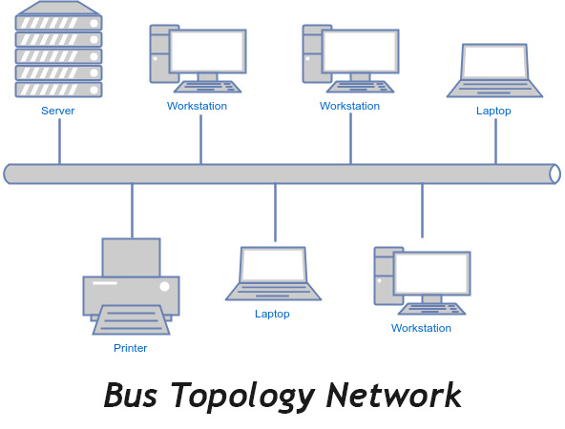
Hình 2.4.Mạng dạng tuyến ( Bus Topology)

2.2.4.Mạng dạng lưới (Mesh Topology)
Mạng dạng lưới (Mesh Topology) là cấu trúc mạng trong đó mọi thiết bị được kết nối trực tiếp với nhau mà không cần Hub hoặc Switch, tương tự cách mạng Internet hoạt động.
Ưu điểm của kiểu mạng này là độ tin cậy cao, mỗi thiết bị hoạt động độc lập, không bị ảnh hưởng khi thiết bị khác gặp sự cố và khả năng mở rộng linh hoạt.
Tuy nhiên, nhược điểm lớn là chi phí lắp đặt cao, quản lý phức tạp, và tiêu tốn tài nguyên, đặc biệt về bộ nhớ và khả năng xử lý của các thiết bị [2].
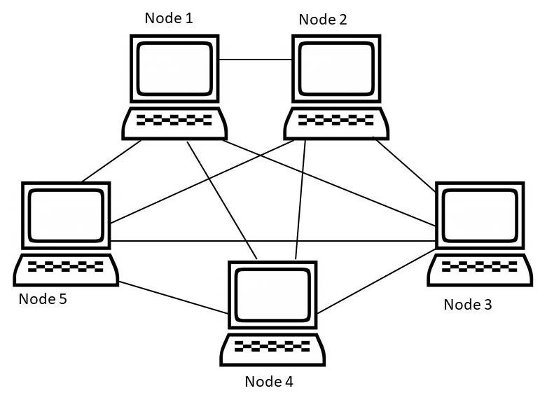
Hình 2.5Mạng dạng lưới (Mesh Topology)

2.3.Các thiết bị dùng để thiết kế mạng LAN

2.3.1.Bộ lặp tín hiệu (REPEATER)
Repeater là một thiết bị khuếch đại tín hiệu trong hệ thống mạng, giúp tín hiệu truyền xa hơn mà không bị suy giảm. Trong mô hình OSI, repeater đứng ở vị trí tầng 1 (Physical Layer). Repeater thường được sử dụng trong các tòa nhà lớn, văn phòng và các khu vực cần mở rộng phạm vi tín hiệu, giúp duy trì tốc độ truy cập dữ liệu ổn định ngay cả khi khoảng cách giữa các thiết bị lớn.
Hiện nay, có hai loại repeater phổ biến: Wifi Repeater và LAN Repeater, trong đó Wifi Repeater được sử dụng rộng rãi hơn. Nguyên lý hoạt động của repeater rất đơn giản: khi nhận tín hiệu đầu vào, repeater sẽ chuyển tín hiệu này đến bộ khuếch đại, sau đó phát ra tín hiệu mạnh hơn tại đầu ra, giúp mở rộng phạm vi và đảm bảo tín hiệu ổn định [3].
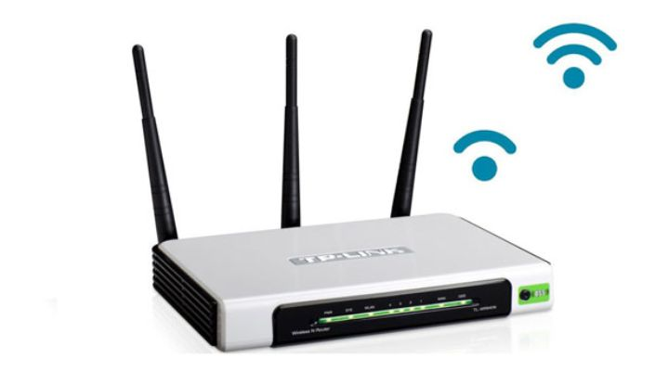
Hình 2.6.Bộ lặp tín hiệu (Repeater)

2.3.2.Bộ tập trung (HUB)
Hub là một thiết bị mạng hoạt động ở tầng vật lý (Tầng 1) của mô hình OSI, khác với các switch hoạt động ở tầng liên kết dữ liệu. Hub được sử dụng phổ biến trong mạng LAN để kết nối các thiết bị. Nó có nhiều cổng, và khi một gói tin đến một cổng, hub sẽ sao chép gói tin đó và phát tới tất cả các cổng còn lại. Hub hoạt động như một điểm kết nối chung trong mạng.
Khác với switch, hub không có khả năng lọc dữ liệu, nghĩa là nó không xác định được đích đến của gói tin. Do đó, hub sẽ phát sóng gói tin đến tất cả các cổng mà không phân biệt thiết bị nhận. Nó cũng không có bảng định tuyến để lưu trữ thông tin về các cổng hoặc ánh xạ địa chỉ đích. Vì vậy, thông tin được phát đi trên tất cả các cổng trong mạng.
Các tính năng quan trọng của hub bao gồm: hoạt động với băng thông chia sẻ và phát sóng, chỉ có một miền quảng bá và một miền xung đột. Hub không thể tạo mạng LAN ảo (VLAN) và không hỗ trợ giao thức cây bao trùm (Spanning Tree Protocol). Xung đột gói dữ liệu chủ yếu xảy ra trong một hub do tất cả các thiết bị chia sẻ cùng một kênh truyền [3].
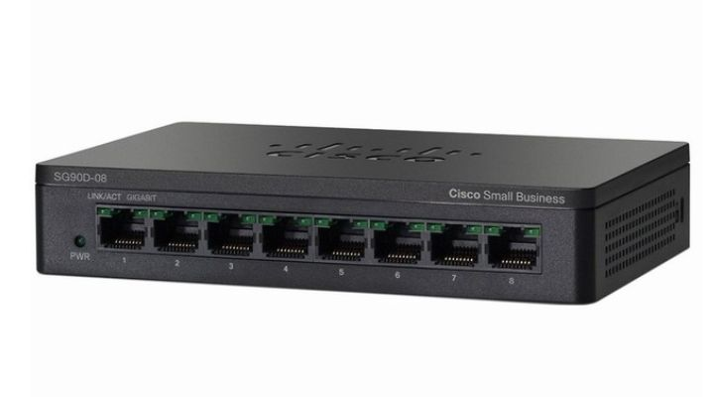
Hình 2.7. Bộ tập trung (Hub)

2.3.3.Bộ chuyển mạch(SWITCH)
Switch (bộ chuyển mạch) là một thiết bị quan trọng trong hệ thống mạng, dùng để kết nối các đoạn mạng với nhau, tạo thành một mô hình sao (Star). Trong cấu trúc này, switch đóng vai trò trung tâm, kết nối các thiết bị khác như máy tính, máy in,..., tạo thành một mạng chuyển tiếp dữ liệu hiệu quả. Bên cạnh đó, switch còn tích hợp công nghệ Full Duplex, giúp mở rộng băng thông của đường truyền, điều mà các thiết bị khác như hub không thể thực hiện được.
Switch hoạt động chủ yếu ở tầng liên kết dữ liệu (Layer 2) trong mô hình OSI. Mặc dù switch được ví như một bridge có nhiều cổng, nhưng nó có khả năng xử lý dữ liệu hiệu quả hơn nhờ khả năng lọc và chuyển tiếp dữ liệu dựa trên địa chỉ MAC. Switch có thể giới hạn lưu lượng gửi đi theo một ngưỡng cụ thể để đảm bảo hiệu suất mạng. Tốc độ kết nối của switch có thể khác nhau, với các mức tốc độ phổ biến như: 10Mbps, 100Mbps, 1Gbps, hoặc 10Gbps, tùy thuộc vào yêu cầu của mạng và công nghệ hỗ trợ [3].
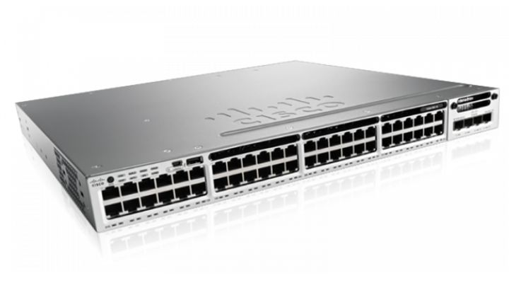
Hình 2.8.Bộ chuyển mạch(Switch)

2.3.4.Bộ định tuyến(ROUTER)
Router (bộ định tuyến) là thiết bị mạng có chức năng chuyển tiếp dữ liệu giữa các mạng máy tính, giúp điều phối dữ liệu trên Internet. Cụ thể, router nhận và gửi dữ liệu dưới dạng các gói, chuyển tiếp chúng từ router này sang router khác thông qua các mạng con được kết nối thành một hệ thống mạng liên kết. Gói dữ liệu sẽ được truyền tiếp qua các router cho đến khi đến được điểm đích. Router hoạt động ở tầng 3 (Network Layer) của mô hình OSI.
Cấu tạo của router thường bao gồm các thành phần sau: Cổng WAN, xuất hiện trên tất cả các router, cung cấp lớp mạng riêng và dải IP mặc định cho thiết bị, thường có màu xanh hoặc vàng để dễ phân biệt. Cổng LAN, mỗi router thường có từ 2 cổng LAN trở lên, cho phép người dùng kết nối trực tiếp router với các thiết bị như máy tính, tivi, laptop thông qua dây cáp Ethernet. Tốc độ truyền tải của các cổng LAN có thể khác nhau tùy thuộc vào loại router. Đối với router wifi, có hai loại anten: anten trong và anten ngoài. Số lượng anten càng nhiều, tốc độ phát sóng wifi càng cao, giúp cải thiện hiệu suất mạng không dây. Router không chỉ giúp kết nối các mạng với nhau mà còn đóng vai trò quan trọng trong việc định tuyến lưu lượng mạng hiệu quả, đảm bảo dữ liệu đến đúng nơi cần thiết [3].
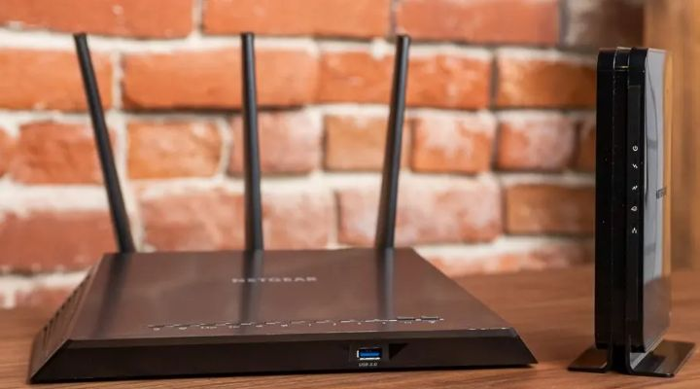
Hình 2.9.Bộ định tuyến(Router)

2.3.5.Bộ chuyển mạch có định tuyến(SWITCH LAYER 3)
Switch Layer 3 là thiết bị kết hợp chức năng của cả switch và router. Nói một cách đơn giản, Switch Layer 3 hoạt động như một công tắc để kết nối các thiết bị trong cùng một hệ thống mạng LAN ảo (VLAN) với tốc độ nhanh và được tích hợp trí thông minh định tuyến IP. Điều này giúp Switch Layer 3 đảm nhận vai trò của một bộ định tuyến thông thường và chuyển mạch, tăng cường khả năng xử lý và hiệu suất mạng.
Switch Layer 3 có thể hỗ trợ các giao thức định tuyến, cho phép kiểm tra và luân chuyển các gói thông tin, đưa ra quyết định định tuyến dựa trên địa chỉ nguồn và đích đã được xác định. Một đặc điểm quan trọng của Switch Layer 3 là khả năng định tuyến động, hỗ trợ các giao thức định tuyến động, giúp liên kết các mạng lớn với nhau và chia sẻ bảng định tuyến giữa các mạng. Điều này rất hữu ích trong việc tối ưu hóa việc định tuyến và giao tiếp giữa các hệ thống mạng. Ngoài ra, Switch Layer 3 còn có thể hỗ trợ định tuyến động cho lưu lượng multicast, mang lại hiệu quả cao hơn trong quản lý và phân phối dữ liệu [3].
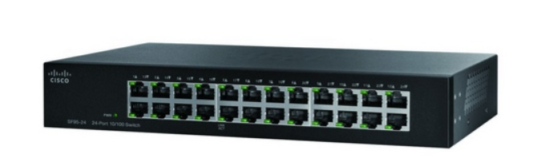
Hình 2.10.Bộ chuyển mạch có định tuyến (Switch Layer 3)

2.3.6.Access Point (AP)
Access Point (AP) là một thiết bị mạng có khả năng tạo ra mạng WLAN (mạng không dây cục bộ), thường được sử dụng trong các môi trường như công sở, nhà hàng, tiệc cưới, hay các tòa nhà lớn để mở rộng phạm vi sử dụng mạng mà không làm giảm tốc độ truyền tải. Access Point cũng có thể chuyển đổi mạng có dây thành mạng không dây, giúp các thiết bị dễ dàng kết nối mà không cần dây cáp. Có thể coi Access Point là một thiết bị thu phát WiFi.
Mặc dù thiết bị này cung cấp kết nối không dây, nhưng tính bảo mật của nó không bị suy giảm, đảm bảo người dùng có thể sử dụng mạng một cách an toàn. Một trong những chức năng ưu việt của Access Point là khả năng liên kết các máy tính trong một khu vực, giúp việc kiểm soát và truyền tải dữ liệu trở nên đơn giản và hiệu quả hơn [3].
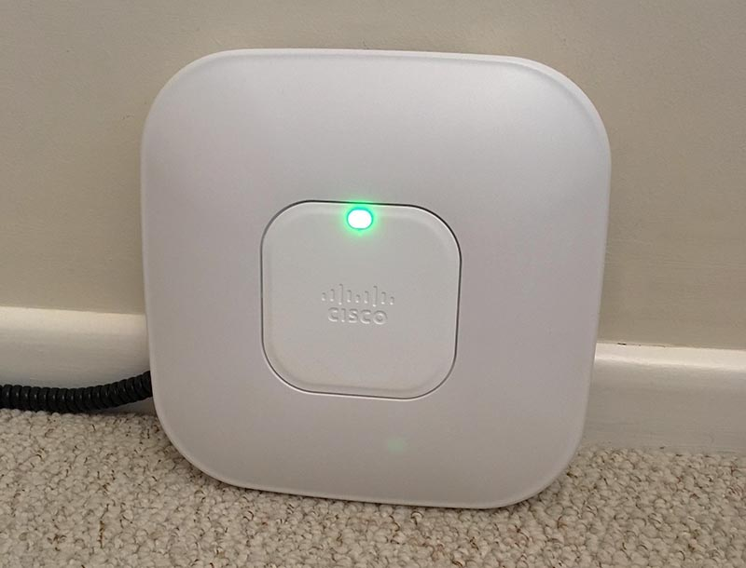
Hình 2.11.Access Point (AP)

2.3.7.Cầu (BRIDGE)
Bridge được sử dụng để làm một chiếc cầu nối để kết nối giữa 2 mạng, để ghép nối 2 mạng thành một mạng lớn duy nhất. Nhiệm vụ của bridge là kiểm soát dữ liệu được gửi đi. Khi một gói tin được truyền từ máy tính này sang máy tính khác, bridge sẽ đóng gói và gửi dữ liệu tới mạng đích.
Bridge kết nối với nhau thông qua các giao thức, nó gần giống với cách kết nối các thành phần mạng. Nó hoạt động ở lớp thứ 2 trong mô hình OSI giúp kết nối và giao tiếp các mạng với nhau. Bridge sẽ truyền dữ liệu thông qua bảng địa chỉ MAC nên các dữ liệu sẽ được truyền tới đúng vị trí thông qua địa chỉ MAC [3].

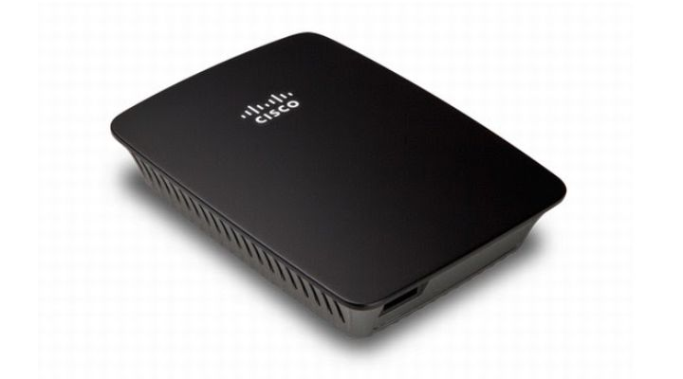
Hình 2.12.Cầu (Bridge)

2.3.8.Tường lửa (FIREWALL)
Firewall (tường lửa) là một hệ thống an ninh mạng, nó hoạt động dựa trên phần cứng hoặc phần mềm được tích hợp sẵn trong thiết bị, sử dụng các quy tắc để kiểm soát lưu lượng ra/vào trong hệ thống.
Tường lửa hoạt động như một rào chắn, ngăn chặn các cuộc tấn công mạng từ bên ngoài vào hệ thống mạng nội bộ. Firewall giúp ngăn chặn các nguồn truy cập trái phép từ bên ngoài vào hệ thống mạng, không cho các nguồn truy cập từ bên ngoài đăng nhập vào khi chưa được phép. Tường lửa chỉ chào đón những lưu lượng truy cập đến đã được định cấu hình để chấp nhận. Nó phân biệt giữa lưu lượng tốt và độc hại, đồng thời cho phép hoặc chặn các gói dữ liệu truy cập vào và ra cụ thể theo các quy tắc bảo mật được thiết lập trước.
Tường lửa được sử dụng trong cài đặt doanh nghiệp và cá nhân. Chúng là một thành phần quan trọng của an ninh mạng. Hầu hết các hệ điều hành đều có tường lửa tích hợp cơ bản. Tuy nhiên, sử dụng ứng dụng tường lửa của bên thứ ba sẽ giúp bạn bảo vệ tốt hơn [3].
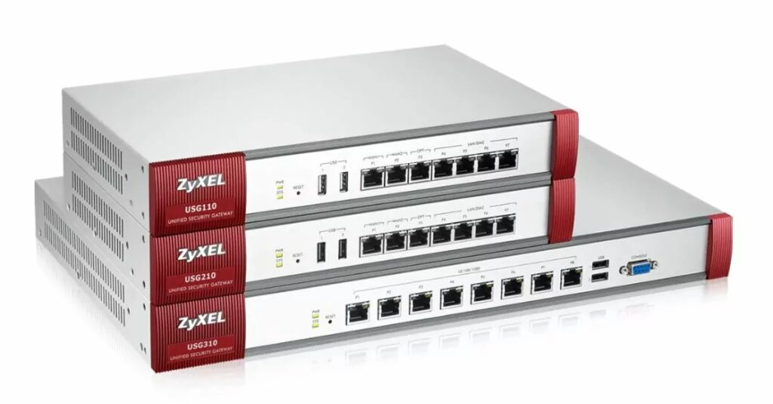
Hình 2.13.Tường lửa(Firewall)

2.4.VLAN

2.4.1.Khái niệm
VLAN (Virtual Local Area Network) là mạng LAN ảo, một kỹ thuật phân chia mạng LAN vật lý thành các mạng logic riêng biệt, gọi là các VLAN. Mỗi VLAN hoạt động như một mạng LAN độc lập, có lưu lượng truy cập riêng biệt và được cách ly với các VLAN khác. Trong một mạng LAN không có VLAN, một broadcast gửi từ một host có thể dễ dàng được phát tán đến mọi thiết bị mạng, khiến tất cả thiết bị phải xử lý những frame nhận được từ broadcast đó. Điều này gây tốn kém tài nguyên CPU và làm giảm bảo mật hệ thống.
Với VLAN, nếu các interface trên các switch được phân chia vào các VLAN riêng biệt, một broadcast từ host A sẽ chỉ được gửi đến các thiết bị trong cùng một VLAN. Các host trong VLAN sẽ không biết gì về cách thức giao tiếp của các VLAN khác, từ đó giảm thiểu sự tắc nghẽn mạng và nâng cao bảo mật [4].
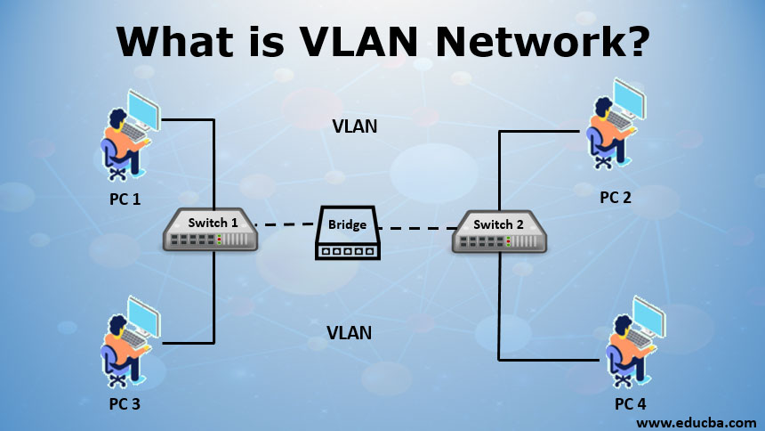
Hình 2.14.VLAN

2.4.2.Cách hoạt động của VLAN
VLAN hoạt động bằng cách đánh dấu các khung Ethernet với mã VLAN (VLAN ID), giúp xác định VLAN mà khung thuộc về. Khi một thiết bị gửi khung Ethernet, mã VLAN được thêm vào khung, và khi khung đến bộ chuyển mạch, bộ chuyển mạch sẽ đọc mã VLAN này để xác định VLAN và chuyển khung đến cổng tương ứng.
Quá trình này diễn ra như sau: đầu tiên, thiết bị gửi khung Ethernet và thêm mã VLAN vào khung. Sau đó, khung Ethernet được chuyển đến bộ chuyển mạch, nơi bộ chuyển mạch đọc mã VLAN trong khung. Tiếp theo, bộ chuyển mạch chuyển khung đến cổng phù hợp với VLAN được xác định bởi mã VLAN. Cuối cùng, thiết bị nhận khung Ethernet và xử lý nó. Nhờ cơ chế này, VLAN giúp phân chia và quản lý lưu lượng mạng, cải thiện bảo mật và giảm thiểu tắc nghẽn trong mạng [4].
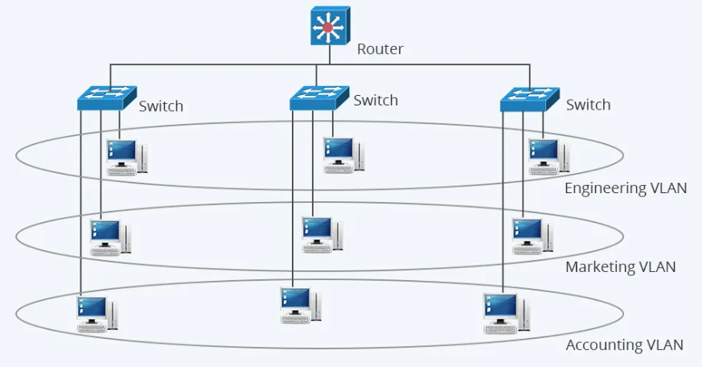
Hình 2.15.Cách hoạt động của VLAN

2.4.3.Phân loại VLAN
- VLAN dựa trên cổng (Port-based VLAN)
Đây là phương thức phổ biến nhất, trong đó các thiết bị được gán vào VLAN dựa trên cổng switch mà chúng kết nối. Ưu điểm của phương thức này là đơn giản và dễ dàng cấu hình. Tuy nhiên, nó không linh hoạt vì việc di chuyển thiết bị sang cổng khác có thể thay đổi VLAN của chúng [4].

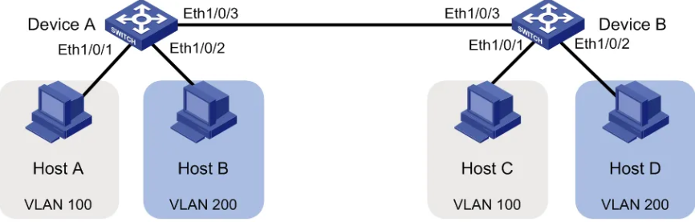
Hình 2.16.VLAN dựa trên cổng

- VLAN dựa trên địa chỉ MAC (MAC address VLAN)
Phương thức này gán thiết bị vào VLAN dựa trên địa chỉ MAC duy nhất của nó. Ưu điểm của phương thức này là linh hoạt hơn so với VLAN dựa trên cổng, vì việc di chuyển thiết bị không ảnh hưởng đến VLAN của nó. Tuy nhiên, chúng có thể phức tạp hơn để cấu hình và quản lý [4].
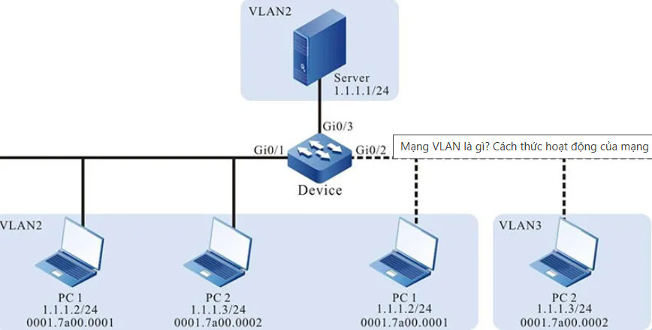
Hình 2.17.VLAN dựa trên địa chỉ MAC

- VLAN dựa trên giao thức (Protocol-based VLAN)
Phương thức này gán thiết bị vào VLAN dựa trên giao thức mạng mà nó sử dụng (ví dụ: IP, IPX). Ưu điểm của phương thức này là nó có thể hữu ích cho việc phân chia lưu lượng truy cập mạng theo loại ứng dụng [4].
- VLAN động (Dynamic VLAN)
Phương thức này sử dụng giao thức RADIUS hoặc DHCP để gán thiết bị vào VLAN một cách tự động. Ưu điểm của phương thức này là nó rất linh hoạt và có thể tự động hóa việc gán VLAN cho thiết bị. Tuy nhiên, nó có thể phức tạp hơn để cấu hình và yêu cầu hạ tầng mạng hỗ trợ [4].

2.4.4.Ưu và nhược điểm của VLAN
- Ưu điểm
Một số ưu điểm khi sử dụng VLAN cho hệ thống mạng. Tăng cường bảo mật: VLAN giúp cô lập lưu lượng truy cập của các nhóm người dùng khác nhau, giúp bảo vệ dữ liệu nhạy cảm khỏi những truy cập trái phép. Cải thiện hiệu suất: VLAN giúp giảm tắc nghẽn mạng bằng cách phân chia lưu lượng truy cập thành các nhóm nhỏ hơn. Điều này đặc biệt hữu ích trong các mạng lớn có nhiều người dùng và thiết bị. Dễ dàng quản lý: VLAN giúp đơn giản hóa việc quản lý mạng bằng cách cho phép quản trị viên mạng quản lý từng VLAN riêng biệt. Tăng tính linh hoạt: VLAN giúp dễ dàng di chuyển và thêm người dùng vào mạng. Giảm chi phí: VLAN có thể giúp giảm chi phí bằng cách cho phép bạn sử dụng hiệu quả hơn các tài nguyên mạng hiện có [4].
- Nhược điểm
Dĩ nhiên, mọi thứ đều có mặt trái của nó. Bên cạnh rất nhiều đặc điểm nổi trội như cải thiện hiệu suất, bảo mật, phân đoạn mạng, tiết kiệm chi phí,… thì mạng VLAN cũng có một số nhược điểm cần phải lưu ý, như: Packet có thể bị rò rỉ giữa các VLAN. Packet được inject có thể dẫn đến cyber attack. Các mối đe dọa ở trong một hệ thống đơn lẻ có thể phát tán virus cho toàn bộ mạng. Cần có một router bổ sung để kiểm soát workload trong những mạng lớn. Khả năng tương tác có thể gặp vấn đề. Một VLAN không thể chuyển tiếp lưu lượng mạng sang những VLAN khác [4].

2.5.Các dịch vụ mạng

2.5.1.Dịch vụ WEB
Dịch vụ web ( hay còn gọi là web service) là một khái niệm rộng hơn so với khái niệm web thông thường. Nó là sự kết hợp các máy tính cá nhân với các thiết bị khác, các cơ sở dữ liệu và các mạng máy tính để tạo thành một cơ cấu tính toán ảo mà người sử dụng có thể làm việc thông qua các trình duyệt mạng. Các Web Service thường cung cấp các dữ liệu thô mà nó khó hiểu đối với đa số người dùng thông thường, chúng thường được trả về dưới dạng XML hoặc JSON.
Hiện nay, web service trở thành dịch vụ mạnh mẽ, cung cấp lợi ích cho cả doanh nghiệp, khách hàng, cá nhân, trong nhiều lĩnh vực thực tế: thông tin thương mại, dịch vụ du lịch, tỷ giá, chứng khoán…
Ưu điểm của web service:
- Web service cung cấp nền tảng rộng lớn chạy được trên các hệ điều hành khác nhau
- Nâng cao khả năng tái sử dụng tạo mối quan hệ tương tác lẫn nhau, dễ dàng cho việc phát triển các ứng dụng phân tán.
- Thúc đẩy mạnh mẽ vào hệ thống tích hợp và giảm được sự phức tạp của hệ thống, giảm giá thành phần tương tác tốt với hệ thống doanh nghiệp.
- Sử dụng các giao thức và chuẩn mở, giao thức và định dạng dữ liệu dựa trên văn bản giúp các lập trình viên dễ dàng hiểu được [5]
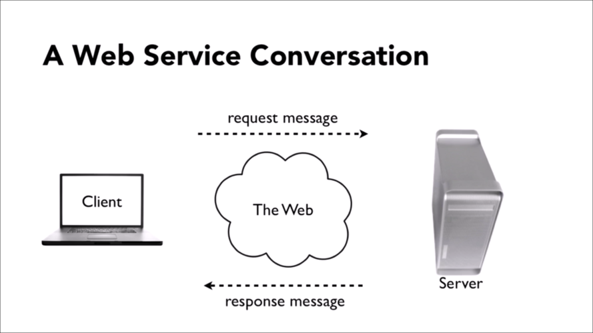
Hình 2.18.Dịch vụ WEB

2.5.2.Dịch vụ DNS
DNS (Domain Name System) là hệ thống phân giải tên miền cho phép thiết lập tương ứng giữa địa chỉ IP và tên miền trên internet. Khi người dùng nhập địa chỉ trang web trên trình duyệt, DNS sẽ tìm địa chỉ IP của máy chủ chứa trang web và trả về kết quả hiển thị tương ứng của trang web cần tìm. Do đó, thay vì phải ghi nhớ địa chỉ IP phức tạp, người dùng có thể dễ dàng truy cập các trang web thông qua tên miền. Ngoài ra, DNS cũng giúp tăng tính linh hoạt và quản lý hiệu quả hơn cho hệ thống mạng, cung cấp tính bảo mật và tăng tốc độ truy cập internet.
DNS là hệ thống quản lý (Management System) và chuyển đổi tên miền thành địa chỉ IP tương ứng. Cụ thể, DNS thực hiện các nhiệm vụ sau:
- Chuyển đổi tên miền thành địa chỉ IP: DNS giúp chuyển đổi tên miền dễ đọc (ví dụ: www.example.com) thành địa chỉ IP (ví dụ: 192.168.1.1) để thiết bị có thể xác định được vị trí chính xác của máy chủ trên mạng.
- Quản lý các bản ghi DNS: DNS lưu trữ thông tin trong các bản ghi DNS, bao gồm các loại bản ghi như A (địa chỉ IPv4), AAAA (địa chỉ IPv6), CNAME (tên miền chấp nhận mệnh đề), MX (máy chủ thư điện tử) và nhiều loại khác.
- Phân giải ngược: DNS cũng có khả năng phân giải ngược, chuyển đổi địa chỉ IP thành tên miền. Tuy nhiên, chức năng này ít được sử dụng hơn so với chuyển đổi tên miền thành địa chỉ IP.
Nhờ vào DNS, người dùng có thể truy cập các trang web và dịch vụ trực tuyến mà không cần ghi nhớ các địa chỉ IP phức tạp [6].

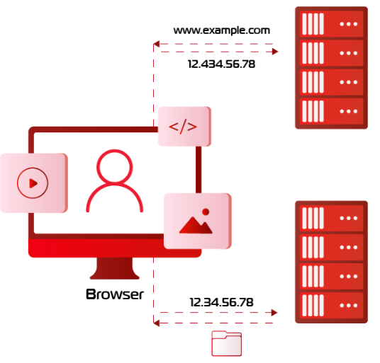
Hình 2.19.Dịch vụ DNS

2.5.3.Dịch vụ MAIL
Mail Server (hay còn gọi là Email Server hay máy chủ thư điện tử) là một hệ thống máy tính hoặc máy chủ được thiết lập để quản lý và xử lý các dịch vụ liên quan đến thư điện tử email. Chức năng chính của Server Mail là quản lý và lưu trữ email số lượng lớn (business email), cho nhân viên dùng gửi và nhận thư điện tử thông qua mạng.
Các tính năng nổi bật của Server Mail bao gồm:
- Gửi và nhận Email: Server Mail cho phép người dùng gửi và nhận email từ và tới các địa chỉ email khác thông qua giao thức SMTP và POP3/IMAP.
- Quản lý hộp thư: Mail Server lưu trữ các email trong hộp thư của người dùng và cho phép quản lý, tìm kiếm và sắp xếp chúng theo nhiều tiêu chí.
- Bảo mật: Server Mail hỗ trợ các biện pháp bảo mật như mã hóa SSL/TLS để bảo vệ dữ liệu trong quá trình truyền tải.
- Phòng chống Spam và Virus: Các Server Mail thường có tích hợp cơ chế lọc spam và quét virus để ngăn chặn các email không mong muốn, độc hại [7] .


Hình 2.20.Dịch vụ MAIL

2.6.Tiểu kết chương 2
Trong chương 2 , báo cáo đã tổng hợp các cơ sở lý thuyết quan trọng về hệ thống mạng LAN, các thiết bị và các kiểu cấu trúc trong mạng LAN, cấu hình VLAN, các khái niệm về VLAN, tường lửa và các dịch vụ mạng như Web và DNS. Đây là nền tảng lý thuyết vững chắc để áp dụng vào phần hiện thực hóa nghiên cứu trong chương 3

CHƯƠNG 3: HIỆN THỰC HÓA NGHIÊN CỨU

3.1.Xác định số lượng thiết bị và các dịch vụ cần triển khai
Để xác định số lượng thiết bị và các dịch vụ cần triển khai trong hệ thống mạng cục bộ, em đã thực hiện khảo sát thực tế tại trung tâm tin học Victory Trà Vinh . Qua quá trình thu thập thông tin, em ghi nhận trung tâm bao gồm các khu vực chính như phòng học lý thuyết, phòng thực hành, khu văn phòng và khu vực chung. Số lượng thiết bị cần thiết được tính toán dựa trên quy mô hoạt động của trung tâm:
- Khu vực dãy phòng máy có 4 phòng gồm 3 phòng thực hành và 1 phòng quản lý. Mỗi phòng thực hành cần trang bị khoảng 33 máy tính, 32 máy cho học viên và 1 máy cho giảng viên để quản lý, 1 camera an ninh. Phòng quản lý có 3 máy tính,1 camera và 1 máy chủ triển khai dịch vụ Web và DNS.
- Khu vực dãy văn phòng có 4 phòng ban cho nhân viên, mỗi phòng có 5 máy tính, 1 máy in và 1 camera an ninh.
Ngoài ra, các thiết bị mạng như switch, router, access point, tường lửa cũng được xác định để đáp ứng nhu cầu kết nối mạng có dây và không dây. Dựa vào số lượng thiết bị, để kết nối các thiết bị đầu cuối của trung tâm thành một hệ thống mạng hoàn chỉnh, em dự tính có :
- 11 switch layer 2 (mỗi phòng có 1 switch layer 2, riêng phòng thực hành có 2 switch layer 2)
- 1 con switch layer 3 (dùng để kết nối giữa các switch layer 2 lại với nhau)
- 1 tường lửa (chặn truy cập từ bên ngoài vào hệ thống mạng)
- 1 router
- 8 access point (cung cấp các kết nối không dây, mỗi phòng có 1 access point)

Phòng | Số lượng thiết bị
Văn phòng 1(VLAN 1) | 5 máy tính  1 camera  1 máy in  1 access point  1 switch layer 2
Văn phòng 2 (VLAN 2) | 5 máy tính  1 camera  1 máy in  1 access point  1 switch layer 2
Văn phòng 3 (VLAN 3) | 5 máy tính  1 camera  1 máy in  1 access point  1 switch layer 2
Văn phòng 4 (VLAN 4) | 5 máy tính  1 camera  1 máy in  1 access point  1 switch layer 2
Phòng máy 1 (VLAN 5) | 33 máy tính  1 camera  2 switch layer 2  1 access point
Phòng máy 2 (VLAN 6) | 33 máy tính  1 camera  2 switch layer 2  1 access point
Phòng máy 3 (VLAN 7) | 33 máy tính  1 camera  2 switch layer 2  1 access point
Phòng quản lý (VLAN 8) | 3 máy tính  1 camera  1 switch layer 2  1 access point  1 server
Bảng phân bố thiết bị cho từng phòng
Các dịch vụ mạng cơ bản cho trung tâm:
- Dịch vụ WEB
- Dịch vụ DNS
Dựa trên khảo sát này, hệ thống mạng, các dịch vụ mạng như Web, DNS và Wi-Fi sẽ được mô phỏng trên phần mềm Cisco Packet Tracer để tạo nên một hệ thống mạng hoàn chỉnh đáp ứng các nhu cầu chia sẻ tài nguyên và an toàn dữ liệu cho trung tâm đảm bảo hỗ trợ toàn diện cho hoạt động học tập, giảng dạy và quản lý tại trung tâm.

3.2.Thiết kế sơ đồ mạng
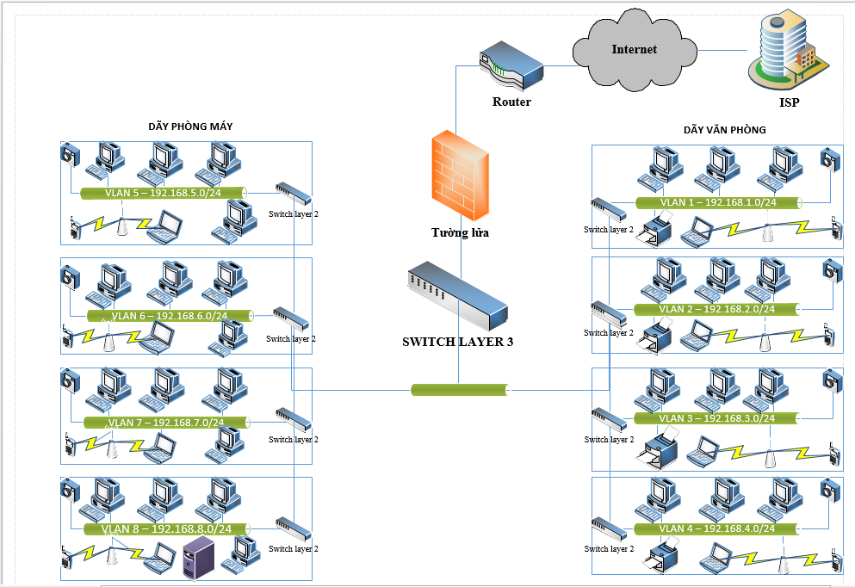
Hình 3.1.Sơ đồ mạng luận lý

3.3.Cấu hình VLAN

3.3.1. Phân chia VLAN theo yêu cầu
Hệ thống mạng được chia thành hai nhóm VLAN chính:
- Dãy văn phòng: Bao gồm 4 VLAN tương ứng với dãy địa chỉ IP từ 192.168.1.0/24 đến 192.168.4.0 /24, mỗi VLAN đại diện cho một văn phòng.
- Dãy phòng máy: Bao gồm 4 VLAN tương ứng với dãy địa chỉ IP từ 192.168.5.0/24 đến 192.168.8.0/24, mỗi VLAN đại diện cho một phòng máy và phòng quản lý.

3.3.2.Cấu hình chi tiết các VLAN
Dãy văn phòng:
- Văn phòng 1 - VLAN 1: 192.168.1.0/24
- Văn phòng 2 - VLAN 2: 192.168.2.0/24
- Văn phòng 3 - VLAN 3: 192.168.3.0/24
- Văn phòng 4 - VLAN 4: 192.168.4.0/24
Dãy phòng máy:
- Phòng máy 1 - VLAN 5: 192.168.5.0/24
- Phòng máy 2 - VLAN 6: 192.168.6.0/24
- Phòng máy 3 - VLAN 7: 192.168.7.0/24
- Phòng quản lý - VLAN 8: 192.168.8.0/24

3.3.3.Cấu hình VLAN trên switch layer 2 và switch layer 3
Trên switch layer 3
Tạo các VLAN
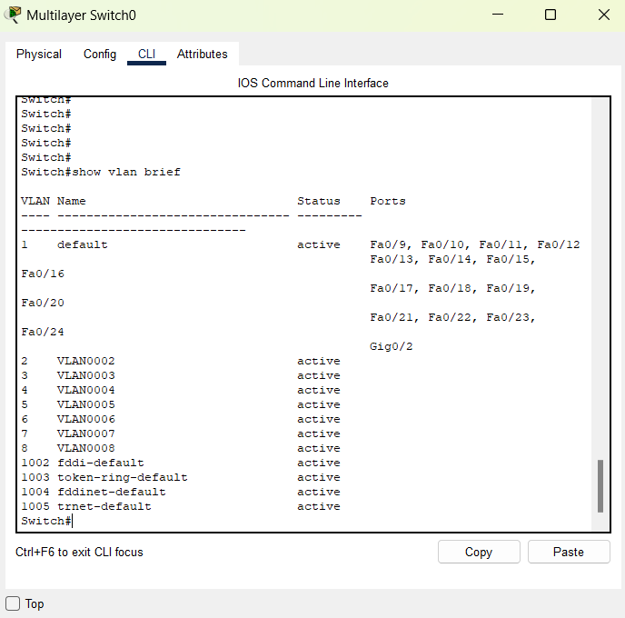Hình 3.2.Danh sách các VLAN trên Switch layer 3

Trạng thái cổng của các VLAN và IP

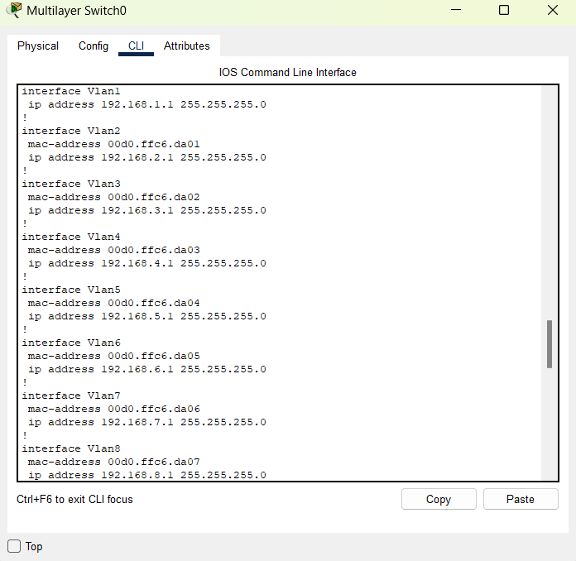
Hình 3.3.Địa chỉ IP của các VLAN trên Switch layer 3

Các cổng Trunk

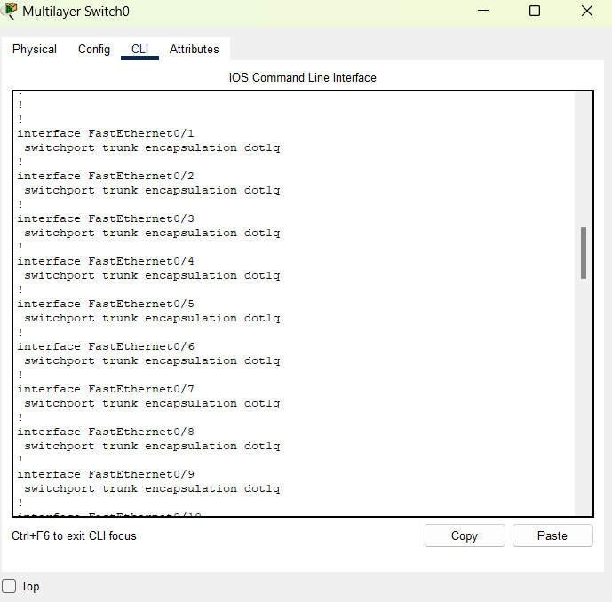
Hình 3.4.Các cổng trunk trên Switch layer 3

Định tuyến giữa các VLAN

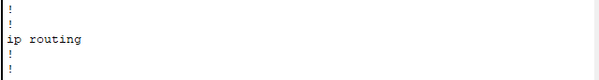
Hình 3.5.Định tuyến giữa các VLAN trên Switch layer 3

Trên switch layer 2
- Dãy văn phòng
Trên VLAN 1: Cổng fa0/1 là trunk, các cổng còn lại từ fa0/2 đến fa0/24 tham gia VLAN 1.
Trên VLAN 2: Cổng fa0/1 là trunk, các cổng còn lại từ fa0/2 đến fa0/24 tham gia VLAN 2.
Trên VLAN 3: Cổng fa0/1 là trunk, các cổng còn lại từ fa0/2 đến fa0/24 tham gia VLAN 3.
Trên VLAN 4: Cổng fa0/1 là trunk, các cổng còn lại từ fa0/2 đến fa0/24 tham gia VLAN 4.
- Dãy phòng máy
Trên VLAN 5: Thiết bị Switch layer 2 kết nối với Switch layer 3: Cổng fa0/1 và fa0/2 là các cổng trunk, các cổng còn lại từ fa0/3 đến fa0/24 tham gia VLAN5. Switch layer 2 còn lại: Cổng trunk là fa0/1, các cổng còn lại tham gia VLAN 5.
Trên VLAN 6: Thiết bị Switch layer 2 kết nối với Switch layer 3: Cổng fa0/1 và fa0/2 là các cổng trunk, các cổng còn lại từ fa0/3 đến fa0/24 tham gia VLAN6. Switch layer 2 còn lại: Cổng trunk là fa0/1, các cổng còn lại tham gia VLAN 6.
Trên VLAN 7: Thiết bị Switch layer 2 kết nối với Switch layer 3: Cổng fa0/1 và fa0/2 là các cổng trunk, các cổng còn lại từ fa0/3 đến fa0/24 tham gia VLAN7. Switch layer 2 còn lại: Cổng trunk là fa0/1, các cổng còn lại tham gia VLAN 7.
- Phòng quản lý
Trên VLAN 8: : Cổng fa0/1 là trunk, các cổng còn lại từ fa0/2 đến fa0/24 tham gia VLAN 8
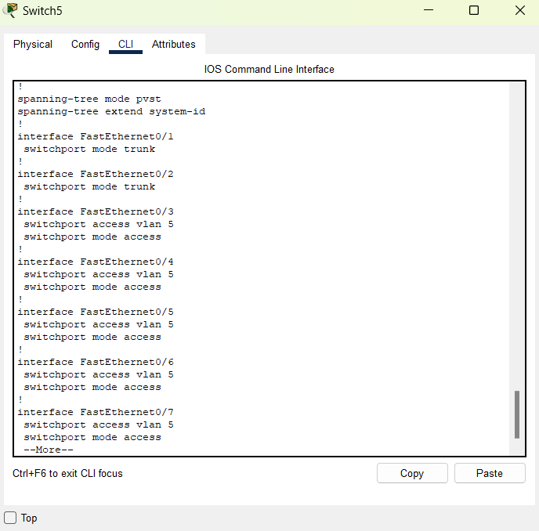
Hình 3.6.Giao diện cấu hình trên switch layer trên VLAN 5

3.4.Cấu hình tường lửa
Cấu hình trên tường lửa gồm có 2 mức cấu hình:
- Cấu hình cho vùng bên trong mạng LAN nội bộ , với nameif là INSIDE , mức bảo vệ Security- level 100, mức bảo vệ cao nhất. Thông qua cổng Gig1/2 của tường lửa có IP là 192.168.20.1 255.255.255.0
- Cấu hình cho vùng Internet bên ngoài , với nameif là OUTSIDE, mức bảo vệ Security-level là 0, mức bảo vệ thấp nhất. Thông qua cổng Gig1/1 của tường lửa có IP là 8.8.8.1 255.255.255.0
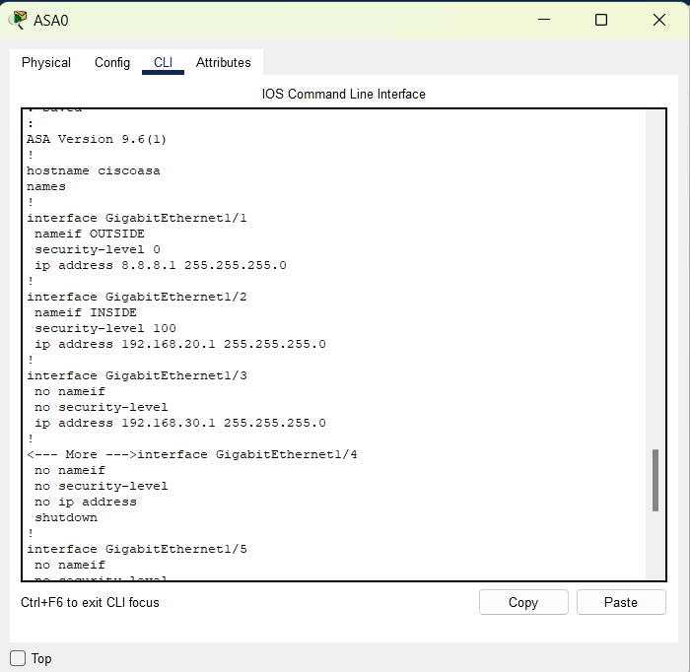
Hình 3.7.Giao diện cấu hình tường lửa

3.5.Cấu hình các dịch vụ

3.5.1.Cấu hình dịch vụ WEB
Dịch vụ Web được triển khai trên máy chủ với địa chỉ IP 192.168.8.2 . Máy chủ này cung cấp trang web nội bộ phục vụ việc truy cập và quản lý thông tin tại trung tâm đào tạo tin học ngoại ngữ. Trang web cung cấp các thông tin cơ bản về trung tâm chẳng hạn như các khóa học, địa chỉ trung tâm, ...
Các bước cấu hình dịch vụ WEB:
- Vào mục Services trên server , chọn vào mục HTTP , bật “On” chức năng này lên, cho phép tạo 1 web server.
- Chỉnh sửa thư mục index web phù hợp với nội dung của trung tâm.

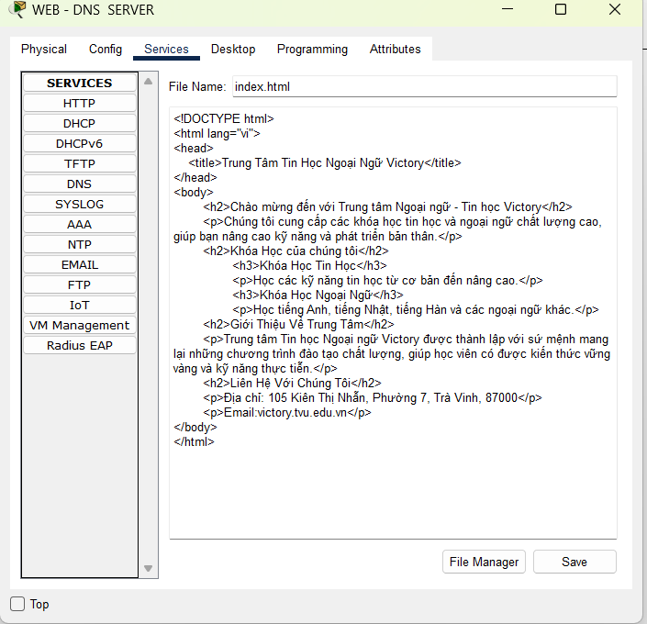
Hình 3.8.Cấu hình WEB server

3.5.2.Cấu hình dịch vụ DNS
Dịch vụ DNS được triển khai để phân giải tên miền nội bộ trong hệ thống mạng LAN của trung tâm. Điều này giúp người dùng truy cập các dịch vụ trong mạng một cách dễ dàng thông qua tên miền thay vì việc phải ghi nhớ địa chỉ IP. Trang web của trung tâm được triển khai trên máy chủ với địa chỉ IP 192.168.8.2 và tên miền victory.tvu.edu.vn để ánh xạ đến IP này. Điều này giúp người dùng trong mạng LAN truy cập dịch vụ một cách tiện lợi qua tên miền thay vì phải ghi nhớ địa chỉ IP của máy chủ.
Các bước cấu hình dịch vụ DNS:
- Vào mục Services trên server , chọn vào mục DNS , bật “On” chức năng này lên, cho phép tạo tên miền.
- Nhập tên miền victory.tvu.edu.vn vào mục name , nhập IP của máy chủ Web 192.168.8.2 vào mục Address để ánh xạ tên miền thành địa chỉ IP của máy chủ web. Sau đó nhấn nút add.
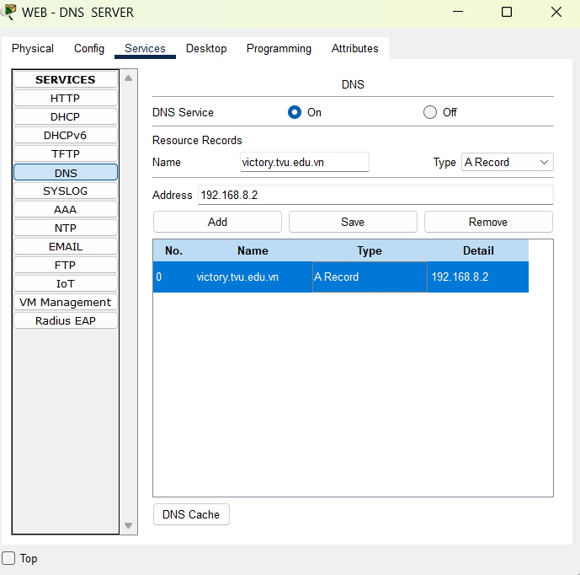
Hình 3.9.Cấu hình DNS server

3.6.Tiểu kết chương 3
Chương 3 đã mô tả chi tiết quá trình thiết kế , cấu hình hệ thống mạng và triển khai các dịch vụ mạng trên phần mềm mô phỏng. Các bước thực hiện bao gồm xác định nhu cầu, vẽ sơ đồ mạng , cấu hình VLAN, tường lửa và triển khai các dịch vụ Web, DNS, đã được thực hiện đúng theo kế hoạch ban đầu. Kết quả ban đầu cho thấy hệ thống đáp ứng tốt các yêu cầu đặt ra. Chương 4 sẽ trình bày chi tiết về các kết quả đạt được thông qua kiểm tra và đánh giá hiệu quả của hệ thống mạng.

CHƯƠNG 4: KẾT QUẢ NGHIÊN CỨU

4.1.Mô hình mạng
Sơ đồ mạng đã được thiết kế hoàn chỉnh với:
Hai phân đoạn VLAN chính:
- Các VLAN dãy văn phòng: Bao gồm 4 VLAN với các dải IP từ 192.168.1.0/24 đến 192.168.4.0/24.
- Các VLAN dãy phòng máy và phòng quản lý: Bao gồm 4 VLAN với các dải IP từ 192.168.5.0/24 đến 192.168.8.0/24.
Tất cả các VLAN kết nối qua thiết bị chuyển mạch trung tâm (Switch layer 3). Tường lửa được đặt giữa mạng nội bộ và Internet để bảo vệ hệ thống.
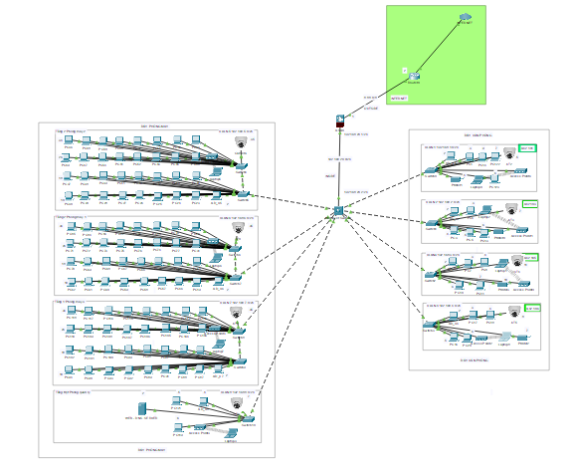
Hình 4.1.Mô hình mạng tổng quan

4.2.Kết quả cấu hình VLAN
VLAN được cấu hình thành công trên các thiết bị chuyển mạch với các dải IP tương ứng với các VLAN đã được thiết kế trên mô hình. Các thiết bị trong cùng VLAN có thể giao tiếp, và giữa các VLAN khác nhau cũng có thể giao tiếp với nhau bằng tính năng định tuyến giữa các VLAN trên Switch layer 3.
Kiểm tra hoạt động của các VLAN bằng cách sử dụng lệnh Ping để kiểm tra kết nối giữa các thiết bị trong cùng một VLAN và giữa các VLAN với nhau.
- Thực hiện lệnh Ping giữa các thiết bị trong cùng VLAN
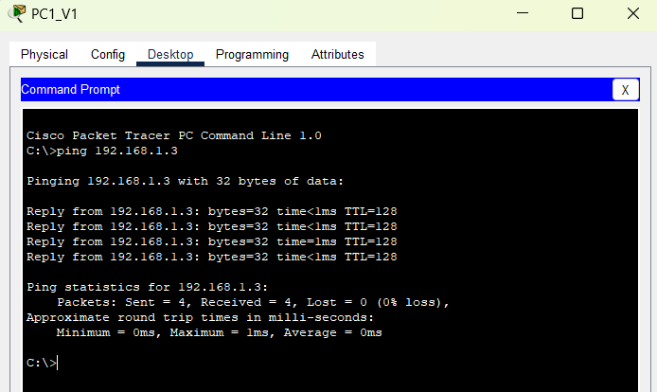
Hình 4.2.Kết quả ping giữa các thiết bị trong VLAN 1

- Thực hiện lệnh Ping giữa các thiết bị thuộc 2 VLAN khác nhau.

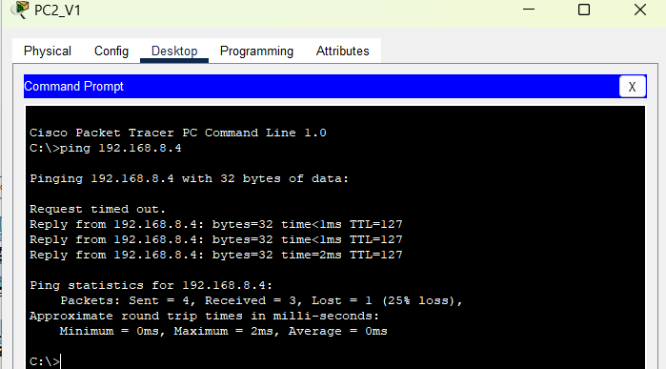
Hình 4.3.Kết quả ping giữa VLAN 1 và VLAN 8

4.3.Kết quả cấu hình tường lửa
Tường lửa đã được cấu hình thành công để ngăn chặn truy cập trái phép từ bên ngoài. Chỉ cho phép các gói tin từ các VLAN bên trong mạng LAN nội bộ truy cập dịch vụ Web và DNS. Các quy tắc tường lửa đảm bảo rằng chỉ các giao thức được định nghĩa (HTTP, HTTPS, DNS) được phép thông qua.
Tường lửa được cấu hình thành 2 vùng :
- Vùng INSIDE bên trong mạng nội bộ với mức bảo vệ là 100, không cho phép các thiết bị bên ngoài Internet truy cập vào bên trong mạng nội bộ, giúp bảo vệ các tài nguyên bên trong mạng khỏi các tấn công bên ngoài.
- Vùng OUTSIDE bên ngoài Internet với mức bảo vệ là 0.
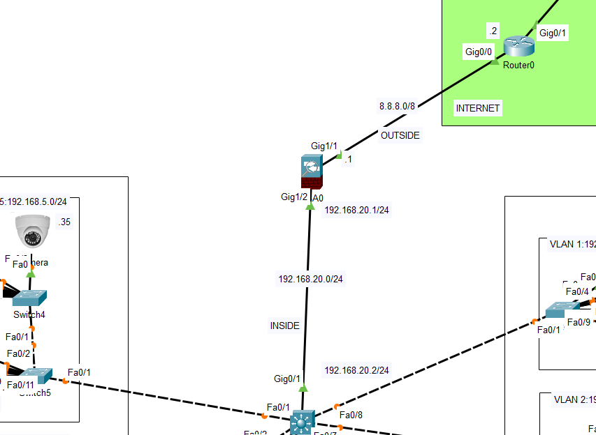
Hình 4.4.Kết quả cấu hình tường lửa

4.4.Kết quả cấu hình các dịch vụ mạng
Máy chủ Web với IP 192.168.8.2 đã được triển khai thành công trên server của mạng nội bộ, các máy tính trong mạng có thể truy cập đến máy chủ Web của trung tâm thông qua địa chỉ 192.168.8.2 để biết thêm về trung tâm thông qua các nội dung được triển khai lên trang Web.

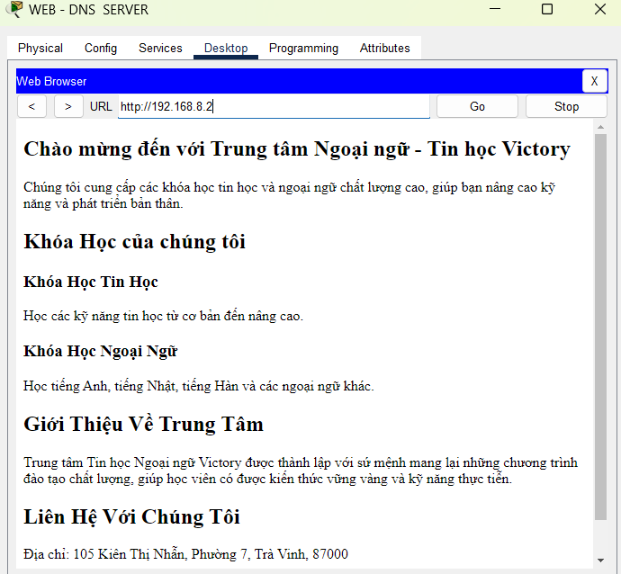
Hình 4.5.Truy cập web thông qua IP
Tên miền victory.tvu.edu.vn đã được ánh xạ đến máy chủ web thông qua dịch vụ DNS trên server. Cho phép các máy tính truy cập đến web thông qua tên miền victory.tvu.edu.vn mà không cần phải gõ IP của máy chủ web. Giúp cho việc truy cập trang web dễ dàng mà không cần biết địa chỉ IP của máy chủ Web, tên miền còn giúp che giấu IP của máy chủ web để tránh bị tấn công.
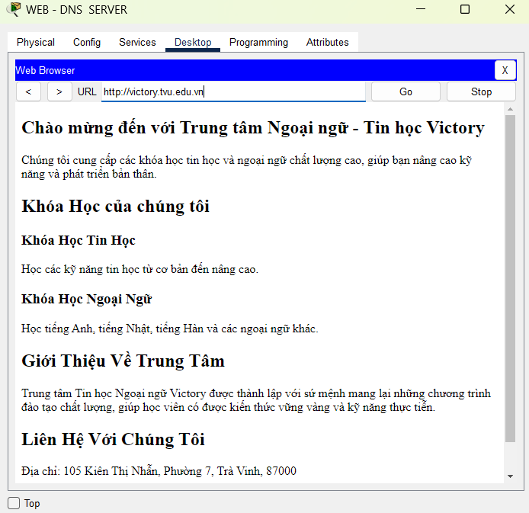
Hình 4.6.Truy cập web thông qua tên miền

4.5.Tiểu kết chương 4
Trong chương 4 , các kết quả đạt được thông qua kiểm tra và đánh giá hệ thống mạng đã được trình bày chi tiết. Hệ thống hoạt động ổn định , các VLAN có thể giao tiếp với với nhau, và các dịch vụ mạng hoạt động hiệu quả. Những kết quả này khẳng định tính khả thi của mô hình thiết kế. Phần kết luận trong chương 5 sẽ tổng hợp lại toàn bộ nghiên cứu và đề xuất các hướng phát triển cho đề tài.

CHƯƠNG 5: KẾT LUẬN VÀ HƯỚNG PHÁT TRIỂN

5.1.Kết luận
Sau quá trình nghiên cứu, vận dụng các kiến thức đã học ở trường và triển khai trên phần mềm mô phỏng, hệ thống mạng cục bộ (LAN) cho trung tâm đào tạo tin học và ngoại ngữ đã được thiết kế và cấu hình thành công. Các kết quả đạt được bao gồm:
- Hệ thống mạng hoạt động ổn định và bảo mật: Các VLAN được phân chia rõ ràng, đảm bảo tính độc lập và an toàn giữa các khu vực trong mạng. Tường lửa hoạt động hiệu quả, kiểm soát truy cập từ bên ngoài và giữa các VLAN theo quy định.
- Dịch vụ mạng hoạt động chính xác: Máy chủ Web và DNS đã được cấu hình thành công, cho phép truy cập Web thông qua IP của máy chủ và tên miền nội bộ.
Hệ thống mạng được phân chia thành các VLAN để tối ưu hóa hiệu năng và quản lý, đồng thời triển khai các dịch vụ mạng thiết yếu như Web Server và DNS, giúp hệ thống đáp ứng tốt nhu cầu đào tạo và quản lý của trung tâm. Các kiểm thử thực tế đã chứng minh rằng hệ thống hoạt động ổn định, các dịch vụ vận hành chính xác và đảm bảo tính sẵn sàng cao.
Kết quả của đồ án không chỉ có ý nghĩa thực tiễn, đáp ứng nhu cầu của trung tâm mà còn góp phần củng cố các kiến thức về thiết kế mạng và triển khai dịch vụ. Những kinh nghiệm thu được từ quá trình thực hiện đề tài sẽ là nền tảng vững chắc để triển khai các hệ thống mạng phức tạp hơn trong tương lai.
Với những kết quả đạt được, đề tài đã hoàn thành mục tiêu đề ra và chứng minh tính khả thi trong việc thiết kế và triển khai hệ thống mạng LAN cho trung tâm đào tạo tin học và ngoại ngữ , đồng thời tạo cơ sở cho các nghiên cứu và ứng dụng trong thực tiễn.

5.2.Hướng phát triển
Với những kết quả đạt được trong đề tài, hệ thống mạng cục bộ của trung tâm có thể được phát triển và cải tiến thêm trong tương lai để đáp ứng nhu cầu thực tế ngày càng tăng. Một số hướng phát triển cụ thể bao gồm:
- Mở rộng cơ sở hạ tầng và bổ sung các VLAN mới nếu như trung tâm có nhu cầu mở rộng thêm về cơ sở vật chất.
- Tích hợp dịch vụ mới: Thêm dịch vụ Mail Server để hỗ trợ việc gửi nhận email nội bộ giữa nhân viên và học viên. Triển khai File Server để quản lý và chia sẻ tài liệu học tập, dữ liệu nội bộ.
- Tách riêng vùng Server ra khỏi hệ thống mạng LAN để giúp bảo mật tốt hơn. Cho phép các máy tính bên ngoài có thể truy cập đến server của hệ thống thông qua địa chỉ được cấu hình bởi cơ chế NAT (Network Address Translation) để giúp che giấu IP của server.
- Cấu hình ACL (Access Control List) cho phép các máy tính bên trong mạng cho phép các máy tính bên trong vùng mạng LAN nội truy cập đến các máy tính bên ngoài.
- Cấu hình SSH (Secure Socket Shell) để truy cập và điều khiển tường lửa từ xa.

DANH MỤC TÀI LIỆU THAM KHẢO

[1]Đường Văn Huy, " Mạng LAN là gì? Tổng hợp kiến thức về LAN mà bạn nên biết”, Suncloud, https://s.net.vn/f8zI
[2]Đặng Nhân, “Topology là gì? Những kiểu Topology phổ biến nhất hiện nay của mạng LAN”, fptshop.com.vn, https://s.net.vn/EIVf
[3]Nguyễn Lưu Minh,” Thiết bị mạng là gì? Chức năng, 10 loại thiết bị mạng cơ bản”,viettuans.vn, https://s.net.vn/KgtR
[4]Hưng Nguyễn,” Mạng VLAN là gì? Cách thức hoạt động của mạng LAN ảo”,vietnix.vn,https://s.net.vn/4EG8
[5] “Dịch vụ web - cuộc cách mạng công nghệ mới”,tltvvietnam.vn, https://s.net.vn/TBz8
[6]” DNS là gì? Nguyên tắc và cách cấu hình DNS trong hệ thống”,vietteldc.com.vn, 3 1 2024, https://s.net.vn/yaYj
[7]” Mail Server là gì? | Tổng hợp thông tin [A-Z] về Mail Server”,vinahost.vn, https://s.net.vn/LwzD

PHỤ LỤC

Phụ lục A: Hình ảnh cấu hình
1.Hình A1:Giao diện cấu hình trên các switch layer 2
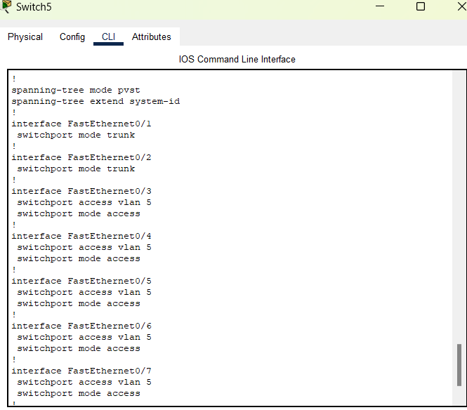
2.Hình A2:Giao diện cấu hình trên switch layer 3
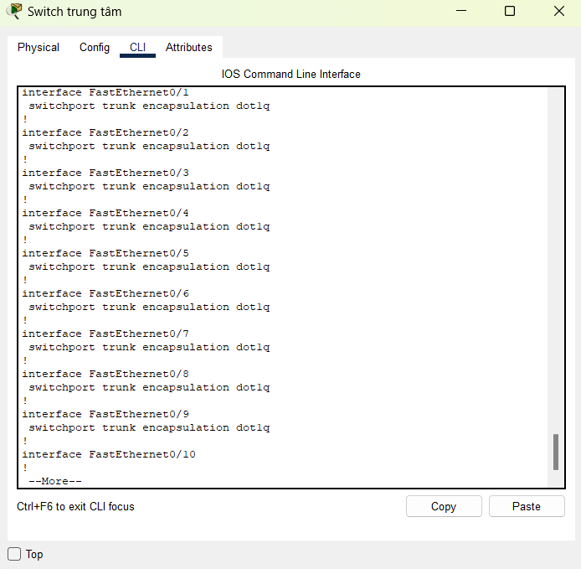
Phụ lục B: Câu lệnh cấu hình chi tiết
1.Cấu hình trên Switch layer 3
Bước 1:Tạo VLAN trên switch layer 3
vlan 1
vlan 2
vlan 3
vlan 4
vlan 5
vlan 6
vlan 7
vlan 8
Bước 2:Thiết lập trunk cho các cổng
int range fa0/1 – 8
switchport mode trunk
switchport trunk encapsulation dot1q
Bước 4:Đặt IP cho các cổng của VLAN
int vlan 1
ip address 192.168.1.0/24 255.255.255.0
int vlan 2
ip address 192.168.2.0/24 255.255.255.0
int vlan 3
ip address 192.168.3.0/24 255.255.255.0
int vlan 4
ip address 192.168.4.0/24 255.255.255.0
int vlan 5
ip address 192.168.5.0/24 255.255.255.0
int vlan 6
ip address 192.168.6.0/24 255.255.255.0
int vlan 7
ip address 192.168.7.0/24 255.255.255.0
int vlan 8
ip address 192.168.8.0/24 255.255.255.0
Bước 5: Bật chế độ định tuyến trên Switch layer 3 : ip routing
2. Cấu hình câu lệnh trên các Switch layer 2
Bước 1: Tạo các vlan (Tương tự như bước 1 trên Switch 3)
vlan 1
vlan 2
....
vlan 7
vlan 8
Bước 2: Thiết lập cổng trunk
int fa0/1
switchport mode trunk
switchport trunk encapsulation dot1q
Bước 3: Thiết lập các cổng tham gia các vlan tương ứng
int range fa0/2-24
switchport mode access
switchport access vlan 1
(Tương tự với các vlan còn lại (2,3,4,5,6,7,8))

Phụ lục C: BẢNG PHÂN BỔ VLAN
VLAN ID | Địa chỉ IP | Khu vực
Vlan 1 | 192.168.1.0/24 | Văn phòng 1
Vlan 2 | 192.168.2.0/24 | Văn phòng 2
Vlan 3 | 192.168.3.0/24 | Văn phòng 3
Vlan 4 | 192.168.4.0/24 | Văn phòng 4
Vlan 5 | 192.168.5.0/24 | Phòng máy 2
Vlan 6 | 192.168.6.0/24 | Phòng máy 1
Vlan 7 | 192.168.7.0/24 | Phòng máy 3
Vlan 8 | 192.168.8.0/24 | Phòng quản lý

